第6章 儀礼実践から見たミエン儀礼神画の使用

本章では、湖南省永州市藍山県のミエンの祭司は如何なる宗教段階を経て神画の使用資格を得るのか、儀礼に用いられる神画にはどのような意味があるのか、また儀礼において神画はどのような役割を果たしているのかについて、神画を用いる儀礼内容を考察することによって明確にする。

第１節 神画を用いる儀礼について

湖南省永州市藍山県のミエンの行う様々な儀礼において、必ずしも神画を使用するものばかりではない。祭司の趙金付氏によると、儀礼程序に「撥兵」「請作証 」「開天門」の儀礼科目が入るならば、神画を祭壇に掛けなければならないという。具体的な例を挙げると、通過儀礼の「還家願」「度戒」「葬送」儀礼、また冤を解く「解冤」儀礼は、いずれも撥兵・請作証・開天門の科目があり、神画を必要とされる儀礼である。これらの儀礼に対して、神画を使用しない儀礼も行われている。年中行事として行われる「送船」儀礼、日頃行われる儀礼として、治病のための「架橋」儀礼、安産のための符を授けるなどの儀礼は、撥兵・請作証・開天門の科目を伴わないため、神画は使用しない。
本章では、神画の開光儀礼を含め、神画を用いる儀礼を主なる対象として考察するものである。取り上げる全ての儀礼は、中国湖南省永州市藍山県のミエンが伝承している儀礼である。

第2節 儀礼神画の所持及び使用の資格について

儀礼において、神画の所持及び使用の資格を持っていなければ、神画を儀礼の場に持ち込むこと、そして使用することができない。そのため、本章では、儀礼実践中での神画の使用を考察する前に、まず神画使用者である祭司は、どのような儀礼段階を経て神画の所持及び使用の資格を得てきたのかを考察して行く。
これまでのミエンが伝承している儀礼に関する先行研究では、儀礼において神画がどのように使用されるのかについて触れてはいるものの、神画を中心として研究を進めていない。例えば、竹村卓二は、『ヤオ族の歴史と文化』の中で、タイのミエンの通過儀礼の各段階を経て受礼者は異なる陰兵数を獲得するとされているが、陰兵の伝授と神画の使用との意味について触れていない[竹村1981：159-172]。廣田律子は、「湖南省永州市藍山県過山系ヤオ族の祭祀儀礼と盤王伝承」の中で、盤家の還家願儀礼通じて、盤王との契約と履行を重点的に論じているが、還家願儀礼において掛三灯を経てそして「行師」神画を使用することまでは言及したものの、「行師」神画を使用することの意味について考察していない[廣田 2013b：1-23]。筆者のヤオ族の祭司への聞き取り調査によれば、祭司になる者は「掛三灯」儀礼を経れば、はじめて「行師」神画を所有する資格を得、「度戒」儀礼を経れば、「三清兵馬」神画を所有する資格を得る。そのため本項において「掛三灯」と「度戒」儀礼での授法に関する実態について詳述し、その上で、授法と神画との関連、神画を所有する意味について解釈したい。
以下では、実際の「掛三灯」と「度戒」儀礼を通じて授法と関わりがある部分を取り上げ、授法の状況を見て行きたい。

第1項 「掛三灯」儀礼における授法の状況について

「掛三灯」儀礼は世界に広く分布しているミエンがどこに移住しても必ず伝承している儀礼である。湖南省永州市藍山県において、「掛三灯」儀礼は、また「掛家灯」といい、略して「掛灯」とも称する。以下では、藍山県で行われた幾つかの「掛三灯」儀礼を構成する儀礼名を示す。

１）湖南省永州市藍山県紫良瑶族郷高源村石頭地「還家願」儀礼中の「掛家灯」[張ほか 2002：89-130]
化変・勅変米・蔵身/変身・昇灯・解厄・取法名・退灯・分兵・退碗・撥法・定陰陽・行罡・許催春願

２）2006年湖南省永州市藍山県湘蘭村「還家願」儀礼中の「掛家灯」[廣田 2011a：317-385]
上光・封斎・昇老君櫈・化変・昇灯/取法名・撥兵撥将・接香炉・撥法・定陰陽・祝詞・学揺鈴行罡・脱童

３）2008年湖南省永州市藍山県匯源瑶族郷湘蘭村「度戒」儀礼中の「補掛三灯」[廣田ほか 2011：37-45]
請師・勅変水・勅変米・勅変布・勅変銭・勅変櫈・打櫈・昇櫈・穿衣・踏蓮花・収煞・収伏断・蔵身・起寸・変吾身・昇灯・掛三灯・退灯・撥橋（補橋）・撥路・撥兵・撥法・分兵・吹米・定陰陽・退蓮花・接香炉・学打鑼・学吹牛角（伝師棍伝卦）・学用鈴（伝牙簡伝銅鈴）・抬轎子・学走罡歩（伝七星罡歩）・学舞学揺鈴

４）2011年湖南省永州市藍山県所城鎮幼江村「還家願」儀礼中の「掛三灯」[廣田ほか 2012：33-116 ； 神奈川大学ヤオ族文化研究所ホームページ]
勅変水・勅変米・勅変櫈・打櫈・昇櫈・穿衣・蔵身・踏蓮花・変吾身・起寸・収伏断・昇灯・掛三灯・退灯・撥橋撥路撥兵撥法・分兵・吹米・退蓮花・接香炉・学打鑼・学吹牛角・定陰陽・学走罡歩・学揺鈴・学舞

以上示した「掛三灯」儀礼を構成する儀礼名の中に、筆者は「三灯」を掛ける前に行われる「勅変水」「勅変米」「勅変布」「勅変銭」儀礼と、「掛三灯」儀礼の中心部分 となる「掛灯」「撥兵撥将」「分兵」「吹米」「学揺鈴」「学走罡歩」などの直接授法と関わりがある儀礼に注目している。次には、これらの儀礼で具体的にどのようなことが行われ授法されたのかを詳述する。

1-1.「勅変水」「勅変米」「勅変布」「勅変銭」

「勅変水」「勅変米」「勅変布」「勅変銭」儀礼を行う際に、祭司は、下記の儀礼文献を読誦しながら、水・米・白布・銭を変化させる。文献の内容によると、水は「観音楊柳之水（観音の柳の水）」「真武之水（真武大帝の水）」「五雷殿上之水（五雷殿にある水）」「八大金剛之水（八大金剛の水）」「三壇之水（三壇の水）」「雲霧之水（雲と霧の水）」という邪鬼を滅ぼすことができる水になり、米は「千兵万馬（千万の兵馬）」になり、白布は「金橋（金の橋）」になり、銭は「三十六名雄兵（36名の強力な兵）」になると記されている。これらの変化したものは「三灯」を掛ける際に、「撥橋」「撥路」「撥兵」「撥将」「撥法」などの儀礼を通じ、受礼者に伝授される。そのため、ここでは授法と関わる重要な儀礼として紹介した。

◆「勅変水」「勅変米」「勅変布」「勅変銭」の際に読誦される儀礼文献
変水、二変此水化為観音楊柳之水、三変此水為真武之水、四変此水化為五雷殿上之水、五変此水化為八大金剛之水、六変此水化為三壇之水、連連化為雲霧之水、邪鬼自滅、吾奉太上老君急急如令勅
変米、此米不是非凡之米、米是化為天星養人之米、吾師將來化為千兵万馬、抛散速上壇前、將來抛把師男、速変速化、速速変化、吾奉太上老君急急如令勅
変布、此布不是非凡之布、布是化為三尺六寸、白布化為青竹、蛇化為金橋、吾師將來、抛把師男速変速化、吾奉太上老君急急如令勅
変銭、此銭不是非凡之銭、銭是三十六文銅銭、化為三十六名雄兵、吾師將來、抛把師男、速変速化、吾奉太上老君急急如令勅

1-2.「掛三灯」儀礼の中心部分

この部分では、「昇灯」「掛灯」「取法名」「撥橋」「撥路」「撥兵」「撥将」「撥法」「分兵」「吹米」「接香炉」「学打鑼」「学吹牛角」「学用卦」「学揺鈴」「学罡歩」などの儀礼が行われている。

1-2-1.「昇灯」「掛灯」
「昇灯」「掛灯」儀礼を行う際に、祭司は、灯明を持って祭壇に掛けられている神画に描かれている神々対して「掛三灯」を証盟するように願う。それから、受礼者の前に立て置かれる灯明立てに三つの灯明を置き、「掛灯」をする。
三つの灯明について、廣田律子によると、受礼者本人から見て左の灯明は本命毫光灯、中央は一族を代表する祖宗灯、右は代々の祭司を表す祖師灯を表しているという[廣田 2011a：324]。また、松本浩一は「『掛三燈』の儀礼」の中で、掛三灯儀礼の際に用いられる文献の分析によると、「第一番目が祖宗すなわち祖先の燈をあらわす。第二番目は本身もしくは本命の燈を表す。第三番目は師父の燈を表す」という[松本 2010：9]。また張勁松らは、『藍山県瑶族伝統文化田野調査』の中で、「三つの灯明はそれぞれが師道公（祭司）の先師である、李十六、李十二、李十一を表す[張ほか 2002：96]。」と述べている。代々の祭司を表す「祖師」と祭司の「先師」である李十六・李十二・李十一の李姓の神々とは、いずれも同じ祭司の代々の先師を表す灯明であり、師匠たちの灯明を継ぐことは間違いないと考える。

1-2-2.「取法名」
祭司は、三清（元始天尊・霊寶天尊・道徳天尊）神画の前で三清神に対して、受礼者の生年月日を記した紅紙を持ち、受礼者の身分について説明する。そして、紅紙を牙簡に載せ、受礼者の法名を唱えながら、三清神画に近づける。もしも紅紙が自然に神画に貼り付ければ、その受礼者の法名が三清神の承認を得たことを意味する 。そして神画に紅紙をのりで貼付け、法名が決まる。法名を得ると「師男」と称され、祭司になったことを意味するという[張ほか 2002：96]。同時に陰兵の加護を受けられ、自ら守る法術を身につけ、他人を救うことができ、死後の官職を獲得できるとされる[李祥紅2010：25]。家を継承する資格も獲得することになり、法名を代々の祖先が連記される「家先牌」に加えられるのであるという[廣田 2011a：335]

1-2-3.「撥橋」「撥路」「撥兵」「撥将」「撥法」「分兵」「吹米」
「撥橋」「撥路」「撥兵」「撥将」「撥法」「分兵」「吹米」において、祭司は橋に変化した白布を用いて米を受礼者に渡し、兵が橋を渡って受礼者の元に行くことを現している。それから白布で米と36枚の銭を包み、受礼者に授ける。米は千万の兵馬を現し、銭は36人の強力な兵を現しているので、米と銭が授けられることは、兵を授けられることを意味している。さらに祭司は、受礼者の口を開かせ、米を牙簡に載せて受礼者の口中に吹き込み、法を伝授する。これらの儀礼を通じ、受礼者は橋と兵と法を伝授されるのである。

1-2-4.「接香炉」
「接香炉」を通じ、祭司は「香炉（線香立て）」を家先壇から下ろし、受礼者の顔に近づけて匂いを嗅がさせる。これで祖先の「香炉」を継承する資格を得たことを意味をするという[廣田 2013：324]。

1-2-5.「学打鑼」「学吹牛角」「学用卦」「学揺鈴」「学罡歩」
「学打鑼」「学吹牛角」「学用卦」「学揺鈴」「学罡歩」などの小儀礼を通じ、受礼者たちは、儀礼を行う際に使用される鑼や鈴の鳴らし方、牛角（角笛）の吹き方、卦（ポエ）の使い方、罡歩のステップの歩み方などを学習することができる。

1-3.「掛三灯」儀礼から見た授法と「行師」神画との関連
以上「掛三灯」儀礼中の授法と関わりがある小儀礼において受礼者はどのように授法されたのかを見てきた。各小儀礼を通じて伝授された法や能力などは、下表（「掛三灯儀礼を通じて伝授される法と能力の一覧」）で示す。表から、「掛三灯」儀礼を通じ、受礼者は、「三灯」を掛けられ、法名を得、橋と法を伝授され、36名の兵を授けられ、鑼・牛角・鈴などの法具の使用法を伝授され、七星罡歩を伝授されることが分かる。また、「掛三灯」儀礼を経て「行師」神画を所持及び使用する資格を取得ことができる。
何故「掛三灯」を経れば、「行師」神画を所持及び使用する資格を得られるのか。筆者は、二つの理由があると考える。

表23 掛三灯儀礼を通じて伝授される法と能力一覧表

小儀礼名 | 伝授される法や能力 | 所持・使用できる神画
掛三灯 | 三つの灯明を掛ける/法名を得る | 「行師」神画（4点）  太尉神画  唐葛周三将軍神画  海旙張趙二郎神画  総壇神画
撥橋・撥路・撥法・撥兵・分兵・吹米 | 橋が授けられ、法を伝授され、36名の兵を授けられる
接香炉 | 先祖の香炉を継承する資格を得る
学打鑼 | ドラの打ち方を伝授される
学吹牛角 | 角笛の吹き方と卜具の法を伝授される
学用鈴 | 牙簡と鈴の使い方を伝授される
学走罡歩 | 七星罡歩を伝授される

一つ目は、掛三灯で灯す灯明の中に「祖師」を表す灯明を掛けられたからであるからと考える。上に記したが、「掛三灯」儀礼には、三つの灯明の内に「祖師」を表す灯明を掛ける。「祖師」の代表として「李十六」・「李十二」・「李十一」という李姓の神々が見られる。「李十六」という神に関して、請聖書に収められている「李十六呪」 という記述に描写が見られ、「部兵猛将力威勇（部兵や猛将たちは威力があり勇敢である）」「五七将軍為大将（五七将軍は大将であり）」「統領三千六万兵（3千と6万の兵士を統率する）」というような勇猛であり、兵将を統率する位が高い武官であることが分かる。筆者は、本論の第５章・第２節の「第10項 太尉に関する記述」では、請聖書に収められた「賞浪兵頭」「退下阜老賞浪」「接祖師」の三つの記述とも、「太尉南朝李十六（太尉である南朝の李十六）」という字句が見られるので、「太尉」と「李十六」は同一の神であると考えると述べた。「太尉」は、中国古代官職の中で位が最も高い武官のことを指すため、「李十六」の武将とする官階を表すものだと考えられる。「掛三灯」儀礼には、受礼者は代々の祭司を表す「祖師」の灯明を掛けられた時から、李姓の神々を代表する「李十六」との関係を結ぶようになり、同時に「李十六」を使役する能力も伝授されたと考える。そのため「行師」神画中の「太尉」神画を所持及び使用することが可能になると考えられる。
二つ目は、「下壇兵馬」を授けられた為である。祭司の趙金付氏によれば、「掛三灯」儀礼で授けられる兵は「下壇兵馬」であるという。請聖書には「請下壇兵将」という記述が見られる。そこから「下壇兵馬」の将兵の名称が挙げられている。記述の内容は次のように示す。

「請下壇兵将」
請下壇兵馬下壇将、下壇梅山白虎天門、李十五官、驢山法主九郎、梅山七郎、上元唐将軍、下元周将軍、中元葛将、雲頭仙女、明日龍鳳三娘、変現五通、両辺排馬郎君、金牙三十六尉、六遇初旬黄衣使者、白衣判官、走馬通天李十一官、感應上帝部兵、李十二官、三位旗頭官、左殿先鋒、右殿殺刀、同名八官、壇上五傷、壇下五傷、拿鬼捉鬼傷、犀牛皆上兵、猛虎毒蛇兵、旗麟獅子兵、春季春雷兵、下季下季兵、秋季秋雷兵、冬季冬雷兵、一年四季、五雷頭兵、五雷兵将、住宅土地、福神
<後略>

注目したいのは、記述の中に見られる「上元唐将軍」「下元周将軍」「中元葛将」「犀牛皆上兵」「猛虎毒蛇兵」「旗麟獅子兵」「住宅土地」という神々及び将兵の名称である。この中の「上元唐将軍」「下元周将軍」「中元葛将」の三神がまとめて描かれた「唐葛周三将軍」という神画があり、「行師」神画中の１点である。「犀牛皆上兵」「猛虎毒蛇兵」「旗麟獅子兵」「住宅土地」は、「総壇」という神画の最下部から、それぞれに刀を持て麒麟、獅子、虎、犀、象に乗る５人の男子として描かれた「犀牛皆上兵」「猛虎毒蛇兵」「旗麟獅子兵」と 、杖を持っている老者として描かれている「住宅土地」が見られる。「総壇」神画も「行師」神画中の１点である。ここから「下壇兵馬」に属する「上元唐将軍」「下元周将軍」「中元葛将」「猛虎毒蛇兵」「旗麟獅子兵」「住宅土地」などの神将は「行師」神画中の「唐葛周三将軍」「総壇」神画に描かれた神将と対応していることがはっきりと分かる。「行師」神画は「下壇兵馬」を絵で表現されたものだと言えよう。
以上述べたように、「掛三灯」儀礼を通じ、受礼者は「三灯」を掛けられ「下壇兵馬」を授けられたので、「行師」神画を所持及び使用資格を得たと判明できる。「行師」神画を所有することは、「掛三灯」儀礼が済んだ証、「下壇兵馬」を授けられたことを意味している 。

第２項「度戒」儀礼における授法の状況について

廣田律子は、「構成要素から見るヤオ族の儀礼知識—湖南省永州市藍山県過山系ヤオ族の度戒儀礼・還家願儀礼を事例として—」の中で、「ヤオ族の男性は必ず宗教職能者となるイニシエーションを経なければならないとされ、宗教職能者としての法名を得てはじめて家を継承する資格つまり先祖の祭祀を行い死後祭祀を受ける資格を獲得することになり、法名は代々の先祖の法名が連記される家先単に加えられる（掛灯儀礼）。その上でさらに宗教職能者としての段階の最高位を獲得するために行われるのが度戒儀礼である。度戒儀礼以前に掛三灯の掛灯儀礼を経ていなければならないが、まだ実施していない場合は、度戒儀礼の中で補掛三灯儀礼が行われる。さらに十二灯を点す掛十二盞大羅明月灯儀礼が行われ最高の呪法の開天門が伝授され、幾つかの試練を受け、戒を授けられ、最終的に最高位を獲得する。」と述べている[廣田 2013a：1-25]。以下、湖南省永州市藍山県匯源瑶族郷で行われる「度戒」儀礼を構成する儀礼名を示す。

1) 湖南省永州市藍山県匯源瑶族郷「度戒」儀礼[張ほか 2002：131-254 ；神奈川大学ヤオ族文化研究所 2009：29-80]
立堂/落兵/封小斎/一次撥兵/封大斎/二次撥兵/串壇迎聖/請初夜聖/落禁壇/発功曹/上光・奏表/請中夜聖/昇刀/攀刀山/磨刀/上光/還四府願/上光/合星拝斗/補掛三灯/掛十二灯/開天門/上光・奏表/請末夜聖/回四府功曹/度水槽/上刀梯/抛老君印/度棘床/捧火石/奏迎兵表/游兵游将/籤名押字/昇老君職位/上光・賀詞/奏青詞/上光/招兵/分兵/開斎/合婚合火/吃合歓飯/宣布戒律/上光/奏謝聖黄表/奏謝罪黄表/上光/酬謝陰陽師父/点破宮門/撤壇送聖/開禁壇/拝師拝散/帯兵帰壇/送船

2) 2008年湖南省永州市藍山県匯源瑶族郷湘蘭村「度戒」儀礼[廣田ほか 2011：3-35；神奈川大学ヤオ族文化研究所ホームページ]
安壇/封小斎/落兵/喝落脚酒/封大斎/認三清/出排盞/上掛吊/上天橋/上陰橋/喝落脚酒/求師/勅鑼太鼓/拝五方昇鑼鼓/拝黄旙拝白旙/跑堂/請初夜聖/円満跑堂/上光(出排盞・求師)/開壇/初夜黄表開天門/補掛三灯/出排盞/請中夜聖/中夜道場黄表開天門/準備封刀山/謝師父/求師/昇刀/翻刀山(撥刀山)/dou刀山/dou刀山舞/謝師父/謝功曹/試刀梯/勅変刀梯/接刀/出排盞/上光/還四府願/上光賀星拝斗/出排盞/請末夜聖/掛十二盞大羅明月灯/開天門/度水槽(撥水槽)/供青詞/勅変符/出排盞/求師/勅変白鶴/求師/上刀山(撥刀梯)/出排盞/度勒床(撥勒床)/扶罡扶訣・捧火磚/遊郷（昇職位）/大戒文/老君飯/奏迎兵表開天門/回兵/招兵/謝師/添名押字/奏青詞/分兵/開斎/点破宮門/送孤神/拆榜文/謝師/勧破宮門/開禁壇/送香炉/送庫/求師/削斎表開天門/謝師/拆兵拆将/降香/収聖/合婚/合伙/拝師/帯新兵回家/各々の会首の家でやる儀礼(謝新度兵開天門・招五穀神開天門・安置兵)/送船

上記の「度戒」儀礼を構成する儀礼名の中で、筆者が注目したいのは、「補掛三灯」・「掛十二灯」「掛十二盞大羅明月灯」・「開天門」・「攀刀山」「翻刀山」・「度水槽」・「度棘床」「度勒床」・「上刀梯」「上刀山」・「捧火石」「捧火磚」・「昇職位」・「宣布戒律」「大戒文」・「分兵」という祭司となる掛灯を行う儀礼と、祭司としての階位を高めるため試練を受け、戒を受け、授法される儀礼である。次には、これらの儀礼で具体的にどのようなことが行われ授法されたのかを詳述する。

2-1.「補掛三灯」

度戒儀礼に参加する会首 の中に「掛三灯」を経過したことがない者がいれば、彼らのために「掛三灯」を補って行わなければならず、「補掛三灯」という。「補掛三灯」と前述した「掛三灯」の程序は同様であり、ここでは再述しない。

2-2.「掛十二盞大羅明月灯」

会首たちは、「老君櫈」というこしかけに座り、彼らの前に立てた竹で作られた灯台に12個の灯明が置かれ、「掛十二盞大羅明月灯」と称する 。

2-3.「開天門」

「掛十二盞大羅明月灯」後、「開天門」儀礼が行われる。張勁松らの報告によれば、この儀礼はいつもの「開天門」儀礼と異なり、実は会首たちに呪術的な技法の「開天門」を伝授する儀礼であるという。会首たちは儀礼を行う正装を着、法具を手に持ち、「文台」という板の上に立ち、授法の祭司がどのように天門を開くのかを見る。この儀礼を通じ、会首は最高レベルの呪法である開天門を授法され、天上界の高位神と初めて顔を合わせることができるという[張勁松ほか 2002：185-187]。この「開天門」儀礼は祭司を真似て、学修し再現する方法で呪法が伝授される儀礼であるとされる[廣田 2001：358]。

2-4.「攀刀山(翻刀山)」・「度水槽」・「度棘床(度勒床)」

張勁松らによれば、度戒儀礼の中では、「三戒」があり、それは、「攀刀山」、「度水槽」、「度棘床」を指すという。この「三戒」において、祭司は会首たちを連れて「刀山」を越え、「水槽」を渡り、「棘床」を渡り、呪法を試させる。これらの儀礼において、祭司は呪法を用いて会首に気を失わせ、冥界に赴かせる。その後、四府功曹神画を掛けられた功曹祭壇の前に出、功曹を使役して会首たちを冥界からこの世に呼び戻す。気を失った会首を座らせ、水を飲ませ、覚醒させる。これは会首を冥界からこの世に帰らせたことを意味しているという。「攀刀山」儀礼を経た後、会首は「刀山法」という呪法を伝授されるという[張ほか 2002：177-194]。
これらの儀礼に関して、廣田律子はこれは祭司としての階位を高めるための試練であるとしているが 、筆者は試練だけではなく、またその試練に応じる能力を得ることも示していると考える。何故ならば、前に示した「度戒」儀礼を構成する儀礼名から見ると、「翻刀山」「度水槽」「上刀梯」「度勒床」という幾つの試練の最後に、必ず「撥刀山」「撥水槽」「撥刀梯」「撥勒床」が行われる。ここの「撥○○」という儀礼は「撥法」の儀礼だと考え、儀礼を通じて会首は「刀山」「水槽」「勒床」を渡す能力、「刀梯」を登る能力を伝授されると考える。

2-5.「上刀梯」「上刀山」

「上刀梯」は、また「上刀山」ともいう。この儀礼は、主祭場の前にある少々離れた広場に建てられた「雲台」という祭場で行う。「雲台」には12本の刀を交差して作られた「刀梯」を設置し、左右の柱に、総壇神画（１点）と、刀梯を登る場面が描かれた大海旙神画（１点）を掛ける 。祭司は先に「刀梯」に登り、会首たちは次々と梯を登る。全員が登り終わった後、師棍と鈴を持ち、雲台の上で角笛を吹き、「御名意者」などの法事用語を述べることができるという[張ほか 2002：192]。
「刀梯」を降りた会首たちは「雲台」の下で待機する。その後、「雲台」の上に立っている祭司は、会首の夫人に印を投げる。夫人は前掛けで印を受け取る 。また、張勁松らの報告によれば、「祭司はまず『太上老君』の印を会首に投げ、後で『太上王姥』の印を会首の夫人に投げる。いずれも跪いて前掛けで受け取る。」という[張ほか 2002：195]。
「上刀梯」儀礼を通じ、会首たちは「刀梯」を登る試練を受け、「刀梯」を登る能力を伝授され、印を授けられる。

2-6.「捧火石」「捧火磚」

祭司は、「雪山水」に変じた塩水で手を浸し、熱く熱した犂先と石を手に持ち「花楼」の周りを時計と逆に3周する。会首たちは祭司のやったように真似し、「雪山水」で手を浸し、犂先と石を受け取って手の上で転がし捧げる。「攀刀山」・「度水槽」・「度棘床」「上刀梯」儀礼と同様で、「捧火磚」儀礼も試練の一つであろう。

2-7.「昇職位」

「昇職位」は、また「昇老君職位」ともいう。この儀礼において、祭司は、三清神画（元始天尊・霊寶天尊・道徳天尊）の前で、鈴を持ち、会首の法名及び職位を記された「職位火牌」と呼ばれる黄紙を玉簡（法具）に載せ神画に近づく。もし三清神の承認を得れば、「職位火牌」は自然に神画の上にくっつき、職位が成立する。会首たちはこの儀礼を通じ、正式に三清神の承認した神職を得る。

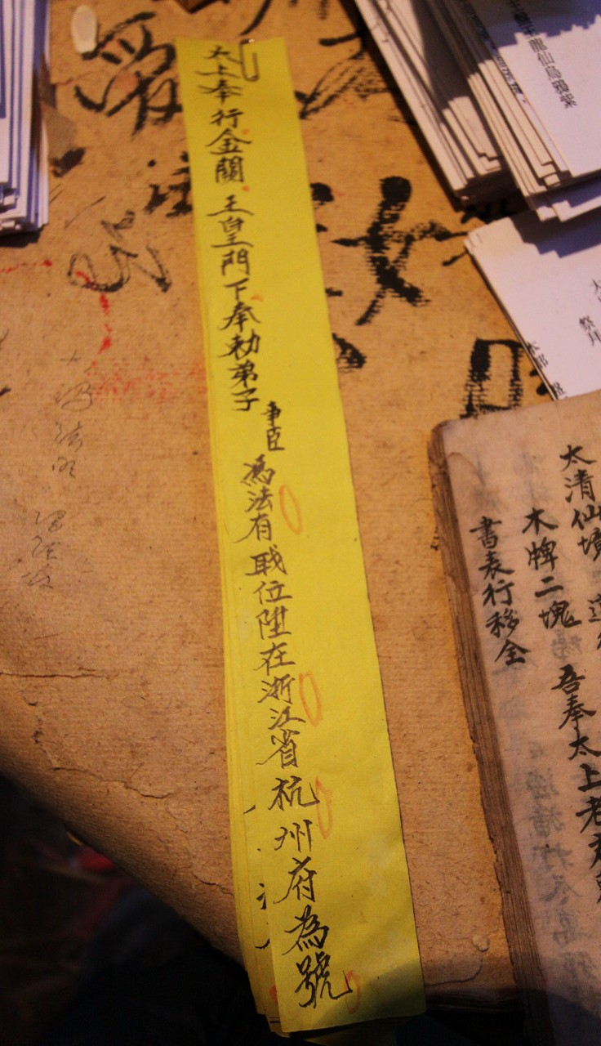 | 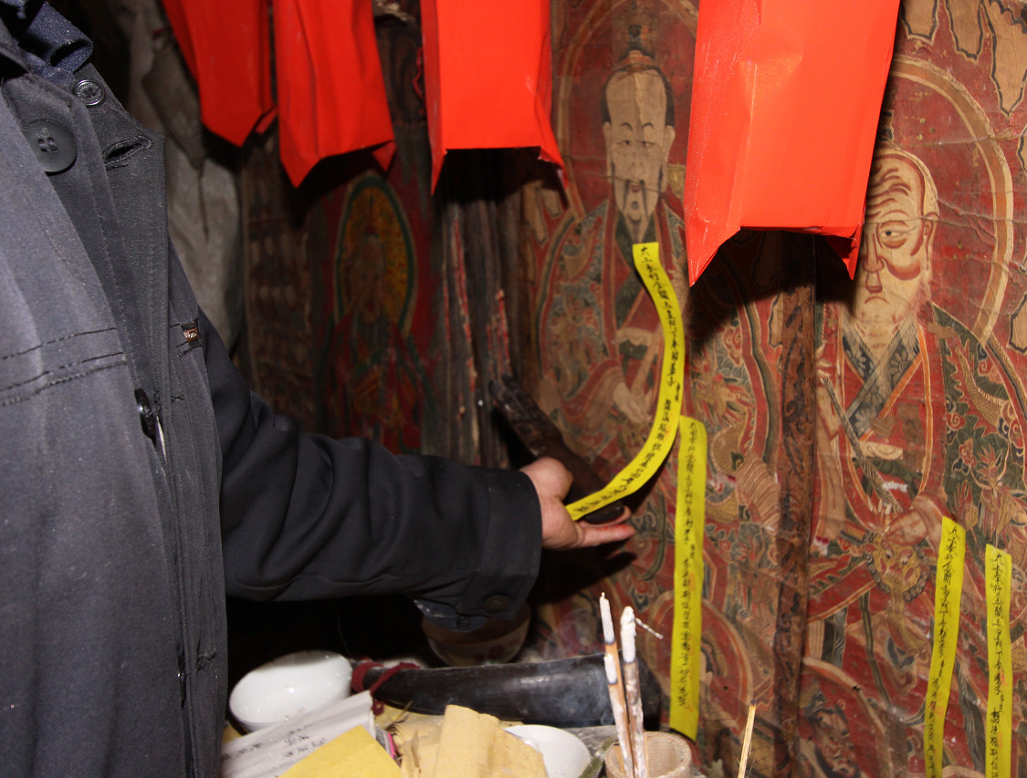
<写真10> 職位火牌 | <写真11> 職位を三清神に承認してもらう

2-8.「宣布戒律」「大戒文」

祭司は「戒文」を読誦し、会首たちに戒律を伝授するとする[張勁松ほか 2002：199]。

2-9.「分兵」

「分兵」儀礼では、会首たちは、「分兵旗」を授けられ、領兵・帯兵・引兵の機能も可能となる。またヤオ族文化研究所データベースの度戒儀礼程序から、儀礼において、祭司は下記の「招五穀転兵用」を読誦しつつ、会首に米を投げ、兵を分与すると見られる。「招五穀転兵用」の内容によれば、東西南北と中央の兵は招かれ、合わせて2,353,000の兵が授けられていることが分かる。

「招五穀転兵用」
東方一夷兵 九九八十一万一千兵 （東方の一夷兵は、八十一万一千ある。）
南方八蛮兵 八八六十四万四千兵 （南方の八蛮兵は、六十四万四千ある。）
西方六栄兵 六六三十六万六千兵 （西方の六栄兵は、三十六万六千ある。）
北方五元兵 五五二十五万五千兵 （北方の五元兵は、二十五万五千ある。）
中央三十兵 三九二十七万七千兵 （中央の三十兵は、二十七万七千ある。）

2-10.「度戒」儀礼から見た授法と「三清兵馬」神画との関連

以上、各儀礼で紹介した受礼者に伝授され法と能力や授けられた兵などをまとめ、下表「度戒儀礼で伝授される法と能力の一覧」に示す。表を見ると、「度戒」儀礼に参加する会首は、「十二灯」を掛けられ、「攀刀山」「度水槽」「度勒床」などの試練を受けて「刀山」を越え「水槽」「勒床」を渡る能力を伝授され、「刀梯」を登る試練を受けて老君印を授けられる。さらに三清神に承認された神職を得、2,353,000の兵を授けられ、最高レベルの呪法である「開天門」を授法されることが分かる。「掛三灯」儀礼で伝授された初級祭司としての習い事と比べ、「度戒」儀礼での伝授された呪法や能力のレベルは相当高くなってきたばかりでなく、授けられた兵の数も極めて多くなったということが明らかである。

◆表24 度戒儀礼で伝授される法と能力の一覧表
小儀礼名 | 伝授される法と能力 | 所持・使用できる神画
補掛三灯 | 「掛三灯」参照 | 「三清兵馬」神画  元始天尊神画  霊寶天尊神画  道徳天尊神画  玉皇神画  聖主神画  天府神画  地府神画  張天師神画  李天師神画  趙元帥神画  王霊官神画  海旛神画  十殿神画  など
掛十二盞大羅明月灯 | 12個の灯明を掛ける
開天門 | 天門を開く呪術的な技法を伝授され、天上界の神々と初対面
攀刀山・翻刀山 | 刀山を越える能力を伝授され、刀山法を伝授される。
度水槽 | 水槽を渡る能力を伝授される
度棘床・度勒床 | 棘床を渡る能力を伝授される
上刀梯・上刀山 | 刀梯を登る能力を伝授され、太上老君と太上王姥の印を授けられる
捧火磚 | 試練の一種
昇職位 | 三清神の承認した神職を得る
宣布戒律・大戒文 | 戒を伝授される
分兵 | 分兵旗(兵を統率でき使役できる)  兵（2,353,000）を授けられる

度々述べているが、「度戒」儀礼を経れば、「三清兵馬」神画を所有する資格を得るという。「三清兵馬」とは、「三清」である元始天尊・霊寶天尊・道徳天尊が総帥として統率する兵馬だと理解するが、「三清兵馬」神画は、「三清兵馬」を表す神画であると考える。祭司の趙金付氏によると、「度戒」儀礼で授けられる兵は「上壇兵馬」であるという。「上壇兵馬」に関して、請聖書の中に「請上壇兵」という題目の記述があり、記述から、「三清」である元始天尊・霊寶天尊・道徳天尊の三神が先頭に置かれていることが見られる。そこから「三清」は「上壇兵」において最高位の神であると分かる。よって最も高位の神として「三清」は「上壇兵」を統率する力を持っていると考えられる。換言すれば、「三清」が統率する「三清兵馬」という兵は即ち「上壇兵馬」であり、「三清兵馬」神画は「度戒」儀礼で授けられた「上壇兵馬」を意味している。

「請上壇兵」
善領善領善領、灵々轉寶弟一明香官請、弟一香煙請上請上壇兵馬、上清仙境元始天尊、玉清聖境灵寶天尊、太清聖境道徳天尊、昊天金闕玉皇大帝、上元一殿天官托帯、中元二殿刀王托帯、下元三殿、甲鴨四官托帯、左殿玄香托帯、右殿蓮花托帯、玉封鳳凰托帯、東旗青山托帯、南旗青花托帯、西旗玄天托帯、北旗紫微托帯、南北二到星君、師聖真人張天大法李天師官、財禄二庫判官、天蓬都元帥、天遊副将軍、海旙張召二郎、聖主打瘟召后三郎、上元五官、押兵都頭七官、中壇穢気、金剛南天龍樹、北方真武、玄天上帝、観音菩薩、掌旗封印、金童玉女、四元猛将、下降道場

そして、上記の「請上壇兵」には、「三清」の他には、「昊天金闕玉皇大帝」「師聖真人張天大法李天師官」という神名も見られる。これらの神々が描かれた元始天尊神画・霊寶天尊神画・道徳天尊神画・玉皇神画・張天師神画・李天師神画は全て「三清兵馬」神画の中にある神画であるため、「上壇兵」に属する神将と「三清兵馬」神画を構成する最高位の神々の神画とが一定程度の対応関係を持っていると分かる。
また、「三清兵馬」神画を構成する神画と「度戒」儀礼で行われる儀礼内容とが関連を有すると考えられる。何故ならば、「三清兵馬」神画の中には、「大海旙」という神画がある。「大海旙」神画には、必ず「度戒」儀礼で行われた「刀梯」を登る場面が描かれている。さらに神画によっては、「大海旙」神は赤色の三角形の物を口に咥える様子で描かれている。この赤色の三角形の物は、「捧火磚」試練の際に、会首たちの手の上で転がし捧げた熱く熱された鉄製の三角形の犂先だと考える。「大海旙」神画に「度戒」儀礼で実際に行われるこの二つの試練が描かれていることと、三清神画セットの中に「大海旙」神画が入っていることの意味は、祭司が「度戒」儀礼を経て「刀梯」を登り「火磚」を捧げた試練を乗り越えた証であろう。また神画所有者である祭司が「刀梯」を登れる能力を有していることも示されていると考えられる。「刀梯」を登る「火磚」を捧げる試練の他には、「翻刀山」「度水槽」「度勒床」もあるが、残念ながら、神画に描かれていない。しかし「度戒」儀礼で試練を受け能力を得たたことは「大海旙」神画にはっきりと表されているといえる。
また、「開天門」儀礼と「玉皇」神画とが関連を有すると考えられる。「度戒」儀礼で会首たちは「天門」を開く最高レベルの呪法を授法され、天上界の神々と初めて顔を合わせるという。実際の儀礼の中で行われる「開天門」儀礼の際に作成された書類の封筒を見ると、宛先は「金闕玉皇星慈 陛下」あるいは「昊天金闕玉皇大帝」と書かれている。よって玉皇は天上界の「金闕 」というところに居る神だと考える。「度戒」儀礼で「天門」を開く呪法の伝授を通じ、会首は呪法を身につけるばかりだけでなく、玉皇と顔見知りになることができると考えられる。つまり会首が天上界の金闕にいる玉皇との関係を結ぶようになり、今後自ら「開天門」儀礼を行うことができ、玉皇との連絡が取れるようになったものと解釈できる。よって「玉皇」神画を所有することは、「度戒」儀礼で最高レベルの「開天門」儀礼を伝授されたということの証であるばかりでなく、また「天門」を開く能力を持ち、玉皇と連絡する能力を持っていることを示している。
以上述べてように、「度戒」儀礼を通じ、会首は「上壇兵馬」を授けられたので、「三清兵馬」神画を所持及び使用の資格を得たということを判明できる。「三清兵馬」神画を所有することは、「上壇兵馬」を授けられた証であり、また会首は「度戒」儀礼で試練を受けて祭司としての能力を身につけ、最高レベルの呪法「開天門」を伝授され、玉皇と連絡できる能力を持つことを示している。

第3項 儀礼神画の所持及び使用の資格

前述したことを踏まえ、「掛三灯」儀礼を経れば、「三灯」を掛け、祭司となる法名を得、「下壇兵馬」と称する兵（36名）を授けられ、「行師」神画（太尉・唐葛周三将軍・海旙張趙二郎・総壇）を所有する資格を得ることができる。「度戒」儀礼を通過すれば、「十二盞大羅明月灯」を掛け、最高レベルの呪法を伝授され、幾つかの試練を受けて相応する能力を伝授され、「上壇兵馬」と称する兵（「招五穀転兵用」の内容による2,353,000の兵）を授けられ、祭司としての最高位を得、「三清兵馬」神画（元始天尊・霊寶天尊・道徳天尊・玉皇・聖主・天府・地府・張天師・李天師・趙元帥・王霊官・大海旙・十殿など）を所有する資格を得ることができる。ここから「掛三灯」から「度戒」儀礼まで、法名を得ることから始まって祭司として最高位まで上がり、身につける呪法と能力が高くなり、授けられた兵の数が増え、兵の等級も高くなったことがはっきりと分かる。これに応じて、神画の所有資格の等級も4点の「行師」神画から十数点の「三清兵馬」神画まで上がる。すなわち神画の所有枚数は、祭司の能力、到達し得た地位の高低に対応し、授けられた兵、そしてその兵の数の多少、兵の等級も意味している。従って、ミエンにおける儀礼神画とは、祭司がどの程度のレベルで、どういった儀礼を行うことができるのかという能力の証を示す重要な法具として所有され、儀礼に用いられる。従って、このような神画を所持及び使用の資格を有するために、「掛三灯」「度戒」儀礼を経なければならないのである。

第3節 ミエン儀礼神画の開光儀礼について

開光儀礼は、神画に魂を注入する儀礼である。この儀礼は、宗教儀礼に用いられる神画に対して、行われる大変重要な儀礼である。神画が新たに制作された後、開光儀礼は必ず行われる。これを行わなければ、神画はただの掛軸としての意味しか持たず、儀礼に用いる「神画」として使用することができないのである。
湖南省永州市藍山県に居住するミエンの祭司である趙金付氏によれば、開光儀礼は、対象となる神画の点数によって規模が異なるという。点数が少ない場合は、小規模の開光儀礼を行うが、十数点の神画 が新たに制作された場合は、大開光（大規模な開光儀礼）を行わなければならない。特にこの大開光を行う際には、まず儀礼を行う日時を選定し、4人の師父（祭司）を家に招く。そして開光道場 を行い、撥兵 して神画の開光をする。小規模な開光儀礼は、比較的簡単であるため、複数の師父の招聘と撥兵は行わないという。本節では、これら小規模と大規模の開光儀礼について考察を行う。
まず第１節で紹介するのは、2010年8月に、湖南省永州市藍山県湘藍村で行われた霊寶天尊神画の開光儀礼の事例である 。この儀礼は、１点のみの開光儀礼であるため、小規模な事例として取り扱う。通常、開光儀礼は、頻繁に行われるものではない。
<図8> 霊寶天尊神画開光儀礼の供物台及び神画の配置
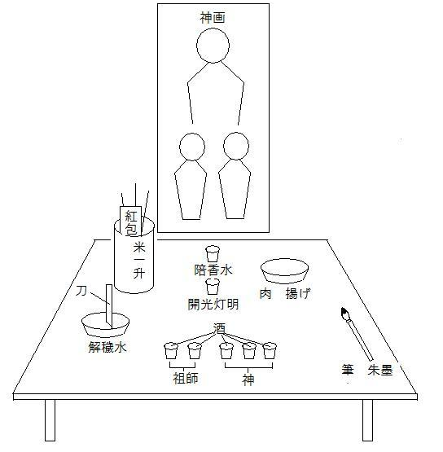
大規模な開光儀礼に関しては、文化大革命から現在に至る数十年間の間に、藍山県では行われていないため、事例としての儀礼を紹介することができない。しかし、ドイツのバイエルン州立図書館、イギリスのオックスフォード大学ボードレアン図書館、そして日本の南山大学人類学博物館に収蔵されているヤオ族儀礼文献の中には、開光儀礼において神々に上奏される「開光表」・「開光疏」という題目の儀礼文書が収められている 。この二種の文書には、神画を新たに制作する理由、開光儀礼の程序、神々に対する祈願などについて詳しく記述されている。しかし、藍山県湘藍村で行われた霊寶天尊の開光儀礼には、この二種の文書は用いられていない。ところが、これらの文書の内容は趙氏が話してくれた、大規模な開光儀礼の取り行われる程序と類似する点が指摘できるのである。そのため、これらの文書は、大規模な開光儀礼が行われる際に用いられるものだと判断できる。小規模と大規模な開光儀礼の異同を分析するために、これらの文書を考察することは重要な意味を持つ。本項ではこうした考察を通し、小規模と大規模な開光儀礼の異同を明らかにし、その上で、開光儀礼の目的と意味について検討したい。

第１項 霊寶天尊神画の開光儀礼

趙金付氏は、師匠から神画を19点継承しているが、 これら神画は剥離が激しいため、2010年、神奈川大学ヤオ族文化研究所に複製の依頼が出された。複製に関しては、本論第4章第１節「第１項湖南省永州市藍山県匯源瑤族郷湘蘭村神画」において述べているため、ここでは詳細を述べない。
複製した１枚目の神画は、霊寶天尊神画である。この神画については、2010年8月に趙氏の自宅で開光儀礼が行われた。現在（2014年）に至るまで、霊寶天尊神画の他に、元始天尊・道徳天尊・海旙張趙二郎・太尉・三将軍・総壇・王霊官神画の複製が完成している。元始天尊と道徳天尊神画は、2010年11月に、神奈川大学歴史民俗資料学研究科の講演会において、趙氏によって開光儀礼を行ったものである。海旙張趙二郎・太尉・三将軍・総壇神画は、2013年2月までに全て完成して趙氏に贈呈したが、未だ開光儀礼は行われていない。
以下は、廣田律子が作製した霊寶天尊神画開光儀礼の程序を引用し、この儀礼を紹介する。程序を紹介する前に、祭壇の準備について述べる。
開光される霊寶天尊神画は、用意された祭壇の正面に掛けられる。祭壇には、酒杯が7個置かれており、手前側の5個には酒を入れる。そのうち左側の2個は祖師に、右側の3個は神々に対して用意されている。その奥には、開光灯明用に１個、陪香水を入れた1個が配置される。祭壇左の手前側には、解穢水を入れた椀が置かれる。奥には竹筒が配置され、その中には米が1升入れられ、そこに3本の線香と一つの紅包を立てる。祭壇右の手前側には、開光用の朱墨と筆が置かれる。陪香水の側には、豚肉と油揚げが入れられた椀が供えられる。

◆ 霊寶天尊神画開光儀礼程序[廣田 2013c：299-300]

以下は、廣田律子が作成した霊寶天尊神画開光儀礼の程序列を引用し、儀礼の内容を明らかにする。

- 法衣を着る。
- 紙銭を折る。
- 米撒く・酒注ぐ・礼3回。
- 紙銭を重ねる。開光銭・解穢銭・保護銭。神名を唱え、証明を行ってもらう。
- 呪語：
一柱清香請到元始天尊、霊寶天尊、道徳天尊、玉皇大帝、聖主、総壇太歳、一斉下降、本部仁恩福主、廟王土地、前代開光祖師、後代開光祖師、別有画像祖師、添彩童子、有霊降霊、有顕降霊台、弟子有事相請、無有不得乱言、一同光降。
二柱明香請到請到元始天尊、霊寶天尊、道徳天尊、玉皇大帝、聖主、総壇太歳、一斉下降、本部仁恩福主、廟王土地、前代開光祖師、後代開光祖師、別有画像祖師、添彩童子、有霊降霊、有顕降霊台、弟子有事相請、無有不得乱言、一同光降。
三柱保香請到請到元始天尊、霊寶天尊、道徳天尊、玉皇大帝、聖主、総壇太歳、一斉下降、本部仁恩福主、廟王土地、前代開光祖師、後代開光祖師、別有画像祖師、添彩童子、有霊降霊、有顕降霊台、弟子有事相請、無有不得乱言、一同光降。
6、占い、銭が足りたか問う。
陽卦・陽卦は、銭が足りた意を示す。
陽卦・陰卦は、銭を受け取るが足りない意を示す。
陰卦・陰卦は、分かったが足りない意を示す。
- 紙銭を重ねる。
- 供える神名を唱える（神画の神・家先・本部地主・本部廟王・師父等）。
- 七星罡歩 水碗と剣を持ち解穢用の「咄」を描く。
五方五穢、東南西北中、全身の五穢を祓う。
剣で水を神画に付け、解穢。
10、占う（陽卦・陽卦で解穢された意）。
11、灯明を神画に近づけ、見えるようにする。
12、占う（陽卦・陽卦で見えるようになった）。
13、朱を神画に付け、生命を入れる。
点頭光・点髪光・点耳光・点眼光・点鼻光・点口光・点手光・点肚光・点脚光。
開光呪語：
開頭光（神画の神）頭上放毫光。
開髪光（神画の神）頭髪如烏尾松。
開耳光（神画の神）九州六国聴文章。
開眼光（神画の神）天底看文章。
開鼻光（神画の神）有人級奉受聞香。
開口光（神画の神）開口唸文章。
開手光（神画の神）写文章点文章。
開肚光（神画の神）肚内聡明正排行。
開脚光（神画の神）遊郷過界救人民。
弟子請不同陰、只陽説、請到就到、説霊就霊、只有為人、不能害民。
14、紙銭を焼く、米を撒く、陰兵 の為。
15、占う。
陽卦・陽卦は、招聘した神が去った。
陽卦・陰卦は、受け取った。
陰卦・陰卦は、保護する。
16、酒注ぐ。儀礼を終えるのに神画の神・家先・本方地主・師父等に感謝する。
呪語：一求二保三清災、銀銭紙少、人人有份、箇箇洪恩、来是相請、去是起烏登雲、
各帰各位。

廣田律子の作成した程序を見ると、開光儀礼を請聖（神々を招聘すること）・解穢（浄めること）・開光・送聖（神々を送ること）・謝聖（神々に感謝すること）の、おおよそ五段階に分けることができる。
請聖は、④の部分に当たる。そこで念誦される呪文から、請聖は3回行われ、元始天尊、霊寶天尊、道徳天尊、玉皇大帝、聖主、総壇、太歳、本部仁恩福主、廟王土地、前代開光祖師、後代開光祖師、画像祖師、添彩童子の神々を招聘していることが分かる。元始天尊から太歳までの神々は、神画に描かれた神々である。その後、前代開光祖師、後代開光祖師、画像祖師、添彩童子のような、開光儀礼と神画に関わる神々も見られる。これらの神々を祭壇に招聘し、開光儀礼の証盟を行ってもらう 。
解穢は、⑦と⑧の部分に当たる。これから開光する神画を含み、全方位に対して浄めを行い、その直後に開光を行う。
開光は、⑫の部分に当たる。祭司は、筆で朱墨をつけ、呪文を唱えながら、神画に描かれた霊寶天尊の頭・髪・耳・眼・鼻・口・手・肚・脚に魂を注入して開光する。念誦された呪文の内容によると、
開頭光（神画の神）頭上放毫光。
頭を開光すると、神の頭から、細長くとがった毛のような光芒を放つ。

開髪光（神画の神）頭髪如烏尾松。
髪を開光すると、神の髪が、烏尾松のように黒くなる。

開耳光（神画の神）九州六国聴文章。
耳を開光すると、九州六国の文章を聴く。

開眼光（神画の神）天底看文章。
眼を開光すると、天下の文章を読む。

開鼻光（神画の神）有人級奉受聞香。
鼻を開光すると、香りを嗅がせてやる。

開口光（神画の神）開口唸文章。
口を開光すると、口を開いて文章を読む。

開手光（神画の神）写文章点文章。
手を開光すると、文章を書く。

開肚光（神画の神）肚内聡明正排行。
肚を開光すると、賢くなる。

開脚光（神画の神）遊郷過界救人民。
脚を開光すると、各地を訪れて民を救う。

送聖は⑭の部分に当たり、請聖に対応する儀礼であり、招聘した神々が去ったことを確認する。送聖を行うことによって招聘してきた神々を送り帰らせる。
最後の⑮は謝聖にあたる儀礼であり、神画に描かれた神々や家先や師父等に感謝する。

もう一つの事例は、2010年11月、趙氏が来日して「ヤオ族伝統文献研究国際シンポジウム」に参加し、神奈川大学歴史民俗資料学研究科の講演会で、「ヤオ族祭司による開光儀礼」というテーマで講演した時のものである。講演会では、趙氏が元始天尊・霊寶天尊・道徳天尊神画の開光儀礼を再現した。
会場に供物台として正方形のテーブルを置き、上には供物などが置かれた。供物台に置かれるものと、配置については、前述した供物台配置とほぼ同じである。ただ、供物となる油揚げと豚の脂身は日本で買ったものであり、灯明の代わりに蝋燭を使い、米を入れる竹筒は四角の木製箱を使い、紅包は紅紙を使わず、白い封筒を使った。儀礼を行った会場には様々な制限があったため、現地で行われる儀礼と比べ供物は多少異なっているが、儀礼の内容は殆ど変わらなかった。また開光の流れに関して、前述した霊寶天尊神画の開光儀礼の内容と比べ、特に大きな違いがなかった。
この二つの事例からみた開光儀礼の主な程序としては、儀礼の準備・請聖・解穢・開光・送聖・謝聖が行われている。これは小規模の開光儀礼の儀礼構成であると考えられる。

第2項 開光儀礼に使用する文書について

本章第１項では、藍山県で行われた小規模な神画開光儀礼について紹介しつつ、また神奈川大学で行われた開光儀礼の講演会にも言及した。本項では、大規模な神画開光儀礼について考察し、小規模な開光儀礼との比較を行う。
大規模な開光儀礼について、今までの先行研究の中では報告が見られず、また筆者も調査したことはない。しかし、白鳥芳郎を団長とする上智大学西北タイ歴史文化調査団（1971年〜1972年）が、タイ西北部のヤオ族地域で調査の際に収集した儀礼文献の写真資料の中には、書表書のジャンルに属し、神画の開光儀礼に用いられる「改画神像開光伸表（以下、「開光表」）」と「開光神像疏用（以下、「開光疏」）」という題目の、儀礼文書を作成する際に参考とするテキストがある[廣田ほか2014：77]。こうしたものと同種のテキストは、藍山県の書表書の中には見られないが、ドイツのバイエルン州立図書館と、イギリスのオックスフォード大学ボードレアン図書館が所蔵しているヤオ族儀礼文献の中に同種のものを見出すことができる 。オックスフォード大学ボードレアン図書館とバイエルン州立図書館に所蔵しているヤオ族儀礼文献に関しては、どのような人たちに持たれてどのように使われていたのかについてはっきりと分からないが、Obiによれば、これらの文献は主に中国の広西と雲南、タイ、ラオス、ベトナム北部のミエンとムン（民族自称をムンというヤオ族の支族）が所有していたものであるとする[Obi 2010]。筆者が注目している日本南山大学人類学博物館に収蔵されているヤオ族の儀礼文献は、全てミエンが所有したものである。本論で取り扱う開光表と開光疏は、過山系ヤオ族及びムン系のヤオ族が用いるものであると推測する。
開光表と開光疏は、いずれも神画開光儀礼の趣旨や祈願などの内容について記されている神々に対する奏上文であり、この二種の文書の様式は非常に類似している。それぞれの内容によると、開光表は、「玉皇大帝」宛に奏上する文書であるが、「開光疏」は、神画に描かれた三清や四府などの神々宛に奏上する文書である。この二種の文書は開光儀礼の際に焚書する 。
以下は文書ごとに項目を分け、まず開光表と開光疏に記される内容について考察していく。次にこの二種の文書の内容をお互いに補足しながら、神画を新たに制作する理由、開光儀礼の流れ、神々に対する祈願などについて考察する。

2-1. 開光表

開光表の資料に関して、ox.sin.3371、DSC01812~DSC01814 を底本として、それを8-17、IMG_1886~IMG_1888 と比較する。
ox.sin.3371と8-17は、書表書のジャンルに属する、縦書きの毛筆抄本である。二つの文献に収められた開光表は、内容や文字は完全に一致するわけではない。原則として底本のままで読むが、異本の文字を採用する場合もある。改めたところは注に示す。また底本と異本はどれも文書作成する際に参考とするテキストであり、住所や人名や日付などの「ム」で示すところは、儀礼が行われる際に書入れる部分であるが、その部分は日本語訳において「□」で表す。また「■」は識別不可能と入力不可能の文字を示す。

開光表の書き下し文と現代日本語訳文
(1)
誠隍誠恐、執首首頓首、府伏百拝、上言奏據 、■■■ム府ム県ム沖願脚平、立宅居住 、 奉真、祈求 作福開光 度容保安、家主ム人、同妻ム合家等、即日誠心冒干、聖造光中、具呈意者、
(訳)
誠に恐れ奉り、頭を地につけて百回拝礼し、地に伏して上奏する。□府□県□沖願脚平に家を建て居住しており、真 を奉じ、福を作ること、開光すること、度容 すること、安全を保つことを祈る、家主の□は、妻の□及び家族と共に、即日に誠心誠意ながら分不相応な事をする 。神画の神々の放つ光の中、意者を呈す。
(2)
伏惟言念家主人ム、自従太祖家先 以来、承奉三清大道高真聖像 、當立法門、巫師引教、命中告大、華蓋衝逢、未曾奏明、太上縁何知、人命會年々疾病纏身、口得師童接祖完燈三戒掛職弟子ム、成接香火、彩画金容保像 、子孫萬代巫師、敬奉至今、
(訳)
伏して申すらく、家主の□は、太祖家先の代から、三清大道高真 の神画を伝承して奉じている。当時から法門を立て、巫師となり教えを引き継いでいる。（意味不明）。このことを明らかに奏上していないので、神々はこの事情を知ることができない。人は年々病気を身に纏っている。先祖から引き継いで十二燈儀式が済んだ三戒弟子の□は、香火を受け継ぎ、金容宝像（神画）を描き、子孫代々が巫師として、今まで謹んで信仰してきた。
(3)
是 主ム人、家下年々、疾病多端、耕種五谷差訛、養畜不成、年々作福、歳々祈求、不見豊登、家主無方可保、又将香信米糧来師、卦々中相同、実係太祖家先、完燈三戒兵頭多衆、無人成接、又今家主ム、又于ム年ム月ム日以来、大利乃當老君度法之晨、完燈三戒奏明、太上縁何知會、承接香門、又見家中流怪多端、卦中占出、実係三清大道、四府群仙、満堂神像、無人承接、又于ム年ム月ム日以来、匠人彩畫満堂聖像、回家年々護佑、至今年深月久、聖像顔色破壊、是用改舊煥新、家主ム人、夫妻二姓、合口商量、就于ム年ム月ム日、匠人彩画元 成、
(訳)
家主の□は、家内では年々病気にかかり、豊作にならず、家畜が良く育たない。年々祈って求めても豊穣にならない。家主は手の打ちようがないので、又香信と米を用意して師に占いに来るように頼む。何回も占った結果は、同じことを示した。それは、太祖家先は、掛燈三戒が済んだ後、兵将が増えたが、受け継ぐ人がいない。また家主の□は、□年□月□日に、吉時に於いて、度戒を完了し、神々に奏上した。太上老君は知ってか知らずか、香門を受け継いでから、また家内で妙なことが多発した。占いによって原因が分かった。それは、三清や四府などの諸々の神が描かれた神画を受け継ぐ人がいないからである。また□年□月□日において、絵師に頼んで満堂の神画を描いて家に迎え、年々に加護して頂いた。現在に至って、長い年月用いたため、神画の色が剥落し、新たに制作しなければならない。そこで家主の□は、夫婦で相談した結果、□年□月□日に於いて、絵師によって神画を描き完了した。
(4)
家主ム、自辨通書、選定ム日、開光慶陽、謹発成心、備辨銀銭財馬 、凡供之儀、取向今月ム日吉良、請師于家、黄道開通、星宿朗耀、五眼光明、命師弟子ム、于家啓建道場一削、張掛満堂聖像、斉臨発角、洒浄香壇、意者通知、一宵道場完満、就夜開壇、接召一宵、急 時、弟子開光点度、五眼光明、就将旧顔色退下、福上護祐新容寶相、當天接招兵頭廻壇、擁護新真寶容像、仍備黄表一函、文引一紙、仍仗三戒弟子ム上奏、昊天金闕玉皇大帝陛下投進、三清大道四府群仙衆聖、就将旧顔色度煉火化、伸呈當天結■法事週元、度化銀銭財馬、火化伸呈、送聖回宮、退下雲檯、踢兵帰壇、道場一宵完満、賞賀兵頭、清筵果供、昏筵奉待、送聖回宮、
(訳)
家主の□は、自ら通書を調べ、□日を選び定め、開光して慶陽 する。謹んで発心し、銀銭と財馬諸々を準備する。当月□日の吉日に、師（祭司）を家に招聘し、吉の時刻に、開光する。師の弟子の□に命じ、家に於いて一晩の法事を開始し、神画を祭壇に掛ける。神々が一緒に降臨するように角笛を吹く。祭壇を清め、意者を申す。一晩の法事が完了する。その夜に壇を開き、儀礼を続ける。吉時に、弟子は筆で点を付し開光し、五眼が光明を放つ。ついで、旧神画を祭壇から下ろし、交換して新神画に加護して頂く。当日に、兵頭を招いて迎え、祭壇に帰らせ、新神画を擁護させる。黄表と文引を一部ずつ準備し、三戒弟子の□により、昊天金闕玉皇大帝陛下に上奏する。三清大道や四府の諸々の神の描かれた古い神画を燃やす。当日の法事が順調に終了したと申し、銀銭と財馬を燃やし、神々に呈する。神々がそれぞれの宮に帰るように送る。雲台を片付け、兵を壇に帰らせるように蹴り入れ、一晩の法事が円満に完了する。兵頭を賞して祝う。精進料理と果物を献上して、夜の宴席を奉ずる。神々がお帰りになるのでお送りする。
(5)
仍祈保安家主ム、来春耕種、豊登大熟、十倍全収、東来西就、南作北成、養畜成群、外財有進、福禄加添、福如東海、寿比南山、多生貴子千孫、香門興旺、十方来迎、邪魔遠走、百病消除、官府口舌 、入地埋蔵、但臣弟子ム人、不情無任之 至以聞、謹表上伸 、
(訳)
家主の□の平安を保つように祈る。翌年は豊作十倍も収穫するように、全てのことが叶うように、家畜が群になるように、外の財は家に入るように、老人が長寿になるように、子孫が増えるように、香火が永遠に伝わるように祈る。十方から来迎し、邪鬼などが遠く去り、全ての病気が治る。官府や口舌は地に埋めるように祈る。弟子□は、以上のように、情理にもとる事を申し上げることをお許しください。謹んで表（開光表）を奏上する。
(6)
皇上ム年ム月ム日、奉真度化顔色保安家主ム人同妻ム氏合家等、百拜上伸
(訳)
皇上□年□月□日に、真を奉じ、神画を開光し、平安を保ち、家主の□と妻の□氏、一家と共に、百回礼拝して奏上する。

以上の開光表は、括弧で番号を付けたように、内容から6段落に分けられる。(1)では、神画奉納者である儀礼依頼者の住所、夫妻両方の名前といった情報が示される。
(2)では、まず依頼者は先祖の代から、神画を伝承し、信仰の対象とし、加護を受けてきたことを述べる。また依頼者は既に掛燈を経て、三戒弟子であることを述べる。さらに家は代々巫師であり神画を伝承していることを強調する。
(3)では、神画を新たに制作する理由を述べる。またいつ絵師に制作を依頼し、いつ完成したかが記される。
(4)では、神画が完成した後に、依頼者側の開光儀礼を行う準備段階が反映され、また神画を開光する儀礼の順番、主な流れを示す。準備の段階において、線香、灯明、財馬などの準備、また占うことによって儀礼を行う日にちの選定をする。祭司を家まで招聘して法事を行う。儀礼の程序として、法事を開始し、神画を掛け、請聖の儀礼、祭壇を清める儀礼、意者書が奏上される儀礼、開光点度の儀礼、新旧神画を交換する儀礼、兵を招く儀礼、天の門を開いて儀礼文書を闕玉皇大帝のところに上奏する儀礼、旧神画を焼く儀礼、神々に感謝する儀礼、神々を送る儀礼、雲台を片付けて兵を祭壇に帰らせる儀礼、兵頭（兵の隊長）を賞する儀礼、再び神々を送る儀礼が示される。
(5)では、祈願の内容が示される。
(6)では、国号、開光儀礼の年月日、儀礼依頼者夫妻の名前が記される。

2-2. 開光疏

開光疏に関して、バイエルン州立図書館のcod.sin.490、DSC_0173~DSC_0174 を底本とする。それを他の4点の書表書のジャンルに属する該当資料（儀礼文書を作成する際に参考とするテキストの中に収められている文献資料）と比較する。4点の資料は、cod.sin.174、DSC_0380~DSC_0384 、cod.sin.390、DSC_0168~DSC_0169 、ox.sin.3371、DSC01837~DSC01838 、8-17、IMG_1885~IMG_1886 である。いずれの資料も縦書きの毛筆抄本である。
具 疏
開光疏の封皮 ：謹 三清大道四府群仙一行聖衆御前呈■保安法ム合家 封
上 献

◆ 開光疏の書き下し文と現代日本語訳文
(1)
今據大清國雲南道承宣ム府ム縣ム郷、立宅居住、皈依奉真祈福、開光聖像、表像保安 、家主ム人同妻ム氏、合家眷等、即日誠心冒干、大道光中具呈意者、
(訳)
今、大清國雲南道承宣□府□縣□郷に、家を建て居住している。帰依して真 を奉じて福を祈り、神画を開光し、表装して平安を保つ。家主の□は、妻の□氏と共に、一家の眷属と共に、即日に誠心ながら分不相応な事をする。大道 の放つ光の中に、意者を呈す。
(2)
伏惟言念、家主住居中圡 、添値人倫、承蒙天地蓋載之恩、荷日月照臨之徳、知恩有賜、報答何神、言念家主ム、自祖代以来、承奉大道香火、高真聖像、佩奉法門、行用十方、代天喧、済物利人、
(訳)
伏して申すらく。家主の□は中国に居住し、人間として守る道を添え、天地蓋載の恩と日月照臨の徳を頂く 。恩を知って賜り、いずれの神に報いんか。申すらく、家主の□は、先祖の代から、大道の香火を伝承して奉じ、高真の神画を法門につけて奉じた。十方に用い、天に代わりて広く知らせ、物を助けて人々の利となる。
(3)
得年深月久、顔色昏朦、祝奉不切、思法門冷落、兵頭不随、符法不興、百般不遂、自願発心、抽捨家財、擇用ム月ム日、命伏匠人、彩畫三清大道四府、満堂神像金容寶相、功徳完成、
(訳)
長い年月用いたため、神画の色が暗くなり、祝うことや奉ずることもできなくなる。法門が寂れ、兵頭が従わず、符と法が興らず、全てのことは思うとおりにならない。これらを考え、自ら志願し、家の財産を出し、□月□日を選定し、絵師を命じ、三清四府などの神々の神画を描いてもらった。
(4)
備办香灯財馬、凢供之儀、ト取向今月ム日吉良、命師于家、延奉金天聖像真容、啓建道場、礼請高真上聖、四府証盟、陳献仙茶、披宣文疏、進礼三行、告意通知、燃香洒浄、開光點度慶明、大道高真、真容宝相 、毫光孔窮、六道光明、修設保安清醮一供、答謝洪恩、是 夜師童 歌舞、遊翫 衆聖、鍳領納神兵、慶懴妙経、各神回奉、道場満散、化煉財馬己十分、各ヒ上進、三清大道四府群仙十殿朝王衆聖御前投進、俯垂領納、
(訳)
線香や灯明や財馬諸々を準備し、占って當月□日の吉日を定め、師（祭司）を家に招聘し、金天聖像真容（神画）を奉じ続けるために、法事を行う。礼儀正しく位が高い神々と四府を招聘し、証盟して頂く。茶を献じ、疏文を宣する。拝礼を三回行い、意を告げて通知する。線香を燃やして浄め、神画を開光して光明を放つ。平安を保つために儀礼を行い供物を供え、神々の深い恩情に感謝する。その日の夜に師童は、歌舞して諸々の神を喜ばせる。神兵を受けたことを確認する。慶懴妙経（不明）。各々の神が帰るのを奉じ、法事は円満に完了して解散する。財馬□十分を燃やし、各々の神に呈する。疏文を三清大道四府群仙十殿朝王衆聖御前に奏上する。伏して受け取らせる。
(5)
伏乞洪恩大賜、来福蔭祐家堂、十方興旺、符法流傳、合室清吉、人物均安、求財逐意、耕種豊登、六畜成群、千般迪吉、百事亨通、官符口舌、入地埋蔵、凢在光中、全凴疵祐、下情無任之至、以聞謹疏上伸
(訳)
伏して深い恩情を大いに賜るように乞い願う。福が来て家堂を加護するように、十方の景気がよくなるように、符と法を伝承して行けるように、一家は吉祥になるように、人も物も平安になるように願う。財を求めると、思うとおりになるように、豊作になるように、六畜は群になるように、全てのことは順調に行くように、官符と口舌は土に埋めるように願う。神々の放つ光の中に居れば、全て守って頂ける。情理にもとる事を申し上げることを許して頂きたい。謹んで疏（開光疏）を奏上する。
(6)
皇上ム年ム月ム日、奉真祈福、開光聖像、表陽 保安、家主ム人同妻ム氏合家眷等、百拜謹疏
(訳)
皇上□年□月□日、真を奉じて福を祈り、神画を開光し、穢れを解いて平安を保ち、家主の□と妻の□氏、一家の眷属と共に、百回礼拝して謹んで疏を奏上する。

以上の光疏は、括弧で番号を付けたように、6段落に分けられる。(1)では、神画奉納者であり儀礼依頼者の住所、夫妻両方の名前といった情報が示される。
(2)では、依頼者は先祖の代から、神画を伝承し、信仰の対象とし、加護を受けてきたことを反映する内容である。
(3)では、神画をなぜ新たに制作するか理由を述べる。またいつ絵師に頼み、どのような神画を制作してもらったかが記される。
(4)では、神画が制作の後に、依頼者側の開光儀礼を行う準備段階が反映され、また神画を開光する主な流れが示される。準備の段階において、線香、灯明、財馬などの準備、また占いによって儀礼を行う日付の選定をする。儀礼の程序として、請聖の儀礼、文疏を上奏する儀礼、祭壇を清める儀礼、開光点度の儀礼、神兵を受ける儀礼、送聖の儀礼といった数々の儀礼が示されている。
(5)では、神々に対する祈願の内容が示される。
(6)では、国号、開光儀礼の年月日、儀礼依頼者夫妻の名前が記される。

2-3. 開光表と開光疏に記される内容の異同

開光表と開光疏の内容について、大きな違いは特にない。全体の内容から見ると、この二種の文書はどれも6段落に分けられる。各段落に記される内容もほぼ同じである。以下各段落の内容を簡単にまとめる。

(1)、儀礼依頼者の住所、夫妻両方の名前。
(2)、依頼者は、先祖から神画を伝承して信仰の対象とする。保護してもらうことが記される。
(3)、神画を新たに制作する理由、制作を依頼する日付。
(4)、儀礼前の準備、開光儀礼の程序。
(5)、神々に対する祈願。
(6)、国号、開光儀礼の年月日、儀礼依頼者夫妻の名前。

但し、記されている内容を比較すると、開光疏に比べ開光表のほうがより具体的で詳しく記されているといえる。
まず、開光表の第2段落と第3段落は、儀礼依頼者とその先祖は掛灯が済み、三戒弟子であることを強調している。三戒弟子に関して、張勁松は「中国藍山県過山瑤度戒儀式過程的信仰意義及度戒之功能」『ヤオ族文化研究所通訊第三号』の中で、次のように述べている[張 2011：14]。

祭司になるために三つの宗教的な段階を経過する。一つ目は、法名をもらう。家先の認可を得た後、掛燈をしなくても、小さい法事を担当することも可能である。二つ目は、自家で還家願儀礼を行って掛三燈儀礼を行う。その時に自らの法名について、神画の前で三清神の認可をもらう。掛三燈儀礼の際に、師匠から太上老君の兵将をもらい、法を伝授してもらう。そうすると、掛三燈儀礼が済んだ人のために法事を担当することができる。三つ目は、既に法事をマスターし、必須の度戒儀礼を経過してはじめて、高位の「篩公（祭司）」に認められる。この三つの段階を経た者は三戒弟子と称する」と述べている。

また、丸山宏の聞き書きによれば、三戒法師の三戒には、上、中、下があり、下戒は人の誕生、中戒は掛三灯が済み、上戒は度戒が済むという[丸山2010b：24]。よって、開光表に記されている開光儀礼の依頼者とその先祖はいずれも度戒儀礼を経た祭司であると推断できる。本章の「第2節」で論じたように、祭司は度戒儀礼を経過しなければ、「三清兵馬」神画を所持及び使用資格がない。だから、こうした神画の開光儀礼において、儀礼依頼者は度戒儀礼を経た三戒弟子であるということは必須条件であるので、開光表に明記された。三戒弟子に関しては、開光疏には記されていない。
開光表の第3段落に、神画を新たに制作する理由に関してはより具体的に記されている。即ち、先祖の三戒兵（度戒儀礼で授けられた兵）が多いが受け継ぐ人がおらず、また三清や四府などの神々が描かれた神画を受け継ぐ人がいないというようなことが記されている。このような現状があるため、儀礼依頼者の家族は病気にかかり、全てのことがうまく行かなくなる。状況を改善するために、神画を新たに制作するしかないと考えられる。このような内容は、開光疏に記されていない。
開光表の第4段落に記される開光儀礼の程序に関しては、開光疏より明らかに詳細に記されている。開光表の第4段の内容から、開光儀礼では「黄表一函」と「文引一紙」の複数の文書が用意されることが分かる。この複数の文書には恐らく開光表と開光疏が含まれているものと推測する。さらに、内容から、開光表は「昊天金闕玉皇大帝陛下」に奏上することが分る。しかし、開光疏の同じ段落では、「三清大道四府群仙十殿朝王衆聖御前」が記されている。ここから、この二種の儀礼文書は、実際に異なる神に奏上する文書であると見られる。さらに、cod.sin.390に収められた開光疏と共に、開光疏の封皮も添えられている（「開光疏の封皮」参照）。封皮に書かれた文字により、開光疏は、間違いなく「三清大道四府群仙十殿朝王衆聖御前」に奏上する文書であると判明できる。
以上、開光表と開光疏に記される内容の異同について述べた。この二種の儀礼文書から見た、神画を新たに制作する理由、開光儀礼の程序、祈願の内容は、複数の神画を一度に開光する大規模な開光儀礼の実態を理解するために、非常に重要であると考える。以下この三つの部分を詳しく見て行きたい。
なお開光表と開光疏のどの段落に書かれている事柄かについては、前記の括弧付の段落番号で示す。

2-4. 開光表・開光疏から見た神画を新たに制作する理由

まず、神画が新たに制作される理由について検討する。前述したように、神画を新たに制作する理由は、開光表と開光疏の(3)にあたる。
開光表の(3)では、まず儀礼依頼者の家族は、長い間に病気にかかり、作物が豊作にならず、家畜をうまく飼うことができないと述べる。何故こうした状況になったのかという原因を、巫師に占ってもらうと、先祖の三戒兵は多いのだが、受け継ぐ人がおらず、三清や四府などの神々が描かれた神画を継承する人もいないという状況に起因していることが明らかになった。そして、打開策として絵師に頼んで神画を新たに制作し、現在に至るまで信仰して、保護してもらった。しかし、長い間に神画を用いて、色が褪めている。よって儀礼依頼者夫妻が相談し、神画を新たに制作することを決定した。開光疏の(3)には、神画の剥落した実際の状況が示されている。これらの内容は、儀礼依頼者及び家族の健康と生産活動、神画に対する信仰と継承、及び神画が使用・保管される現状を反映している。
神画は、儀礼が行われる際に祭壇の壁に掛けられる。祭壇には灯明があり、線香が燃やされ、祭壇の前では、紙銭を大量に燃やされる。このような状況の中で使用される神画は、線香の火で穴が開いたり、紙銭が燃される時に出た煙や埃によって汚れていく。儀礼に使用しない時は、神画は巻かれて袋に入れられ、家の祖先壇の横に掛けて保管される。長い年月を使用することにわたり、神画にはカビが生え、浸食することによって塗られた顔料が剥落することがよく起こる。さらに虫や鼠に食われたり、使用中に人為的な原因で破損されたりすることもある。このような使用及び保管状況の下、神画の色が褪せ、破損して行くのはごく当たり前のことである。(3)の部分で、「得年深月久、顔色昏朦」（訳：長い年月がたち、色彩が暗くなりはっきり見えない）という表現は、神画の現状を表している。すなわちこれが神画を新たに制作する直接の理由であると考えられる。
こうした状況下で保管されている神画は、その色が褪せることによって、様々な弊害が起こると考えられている。開光疏の(3)に示されるように、神画の色が褪せると、神々に対して祈願や祭祀ができなくなり、また祭司として、活動に不可欠の兵も従わず、符や法が使えなくなり、法事に関わる全てのことが順調に進行しなくなる。さらに開光表の(3)に記されているように、家族は病気にかかり、家畜はうまく飼うことができず、豊作にならなくなる。これらのことが引き起こされている原因は開光表の(3)に記されているが、先祖が通過儀礼としての度戒儀礼を経て授けられた兵と、三清や四府などの神々が描かれた神画が継承されていないということである。ミエン社会において男性全員が経なければならないとされる掛灯儀礼は、祭司としての呪文や手訣を学習し、邪魔の制御、神兵を使役する能力をつけ、神との契約を結ぶ為に行う儀礼であるとされる[廣田 2011a：317-385]。しかし以上の二種の文書の(3)に示された内容からは、兵と神画を継承できず、法と符の使用、兵を使役する能力が失われ、神々との契約も失効してしまった状態に陥っていると読み取れる。
神々との契約が失効してしまうと、祈願や祭祀などができなくなり、家族及び家畜も害を及ぼすのは当然のことであると推測できる。すなわち、実際に神画を新たに制作する根本的な理由は、法術を行施し、平安を守り続ける為には、兵の存在を確保する必要があり、そのために神画を制作する。さらに神画に描かれた神々との契約が失効するのを防ぐことが意図されていると考えられる。

2-5．開光表・開光疏から見た開光儀礼の内容

開光儀礼の内容に関しては、開光表と開光疏の(4)にあたる。この二種の文書に記される内容をお互いに補足しながら、開光儀礼の流れを以下のように整理できる。
まず、開光儀礼が行われる前の準備段階において、神画が新たに制作されると、神画の所有者は、歴による選日を行うことによって、開光儀礼の日付を定める。それから、銀銭や財馬や供物などを準備し、祭司に依頼を出し、神画所有者である儀礼依頼者の家まで招き、祭壇を作って開光儀礼を行う。

◆ 開光儀礼の程序：
①「道場」 を開始する。
②「掛聖」、神画を掛ける。
③「請聖」、位が高い神々と四府 が来場するように招聘する。角笛を吹く。
④「献茶」、茶を献ずる。
⑤ 礼拝三回を行い、意者を申す（どのような儀礼を行うかについて知らせる）。
⑥「献香」、線香を献ずる。
⑦「解穢」、祭壇を清める。
⑧「道場」、が完了する。
⑨ 当日の夜、祭壇を開き、兵を招いて迎える。
⑩「開光」、吉時に、祭司は新たに制作した神画に対して開光点度を行う。
⑪「新旧神画交換」古くなった神画を取り下がり、開光点度儀礼を済んだ新しい神画に替える。
⑫「招兵・迎兵」、新しい神画を擁護するように、兵を招いて迎え、家の祭壇に戻らせる。
⑬「開天門」、黄表と文引を一部ずつ用意し、三戒弟子によって天門を開き、玉皇大帝に奏上する。
⑭「旧神画処分」三清や四府などの神々が描かれた旧神画を燃やす。
⑮ 神々に法事が円満に完了することを申し上げる。
⑯「謝聖」、神々に感謝する。
⑰ 祭司は歌って舞い、神々に喜ばせる。
⑱「鍳兵」、兵を受けたことを確認する。
⑲「送聖」、神々を帰らせるように、それぞれの宮に送る。
⑳ 雲台を片付ける。
㉑「踢兵回壇」、兵を家の祭壇に帰らせる。
㉒ 銀銭と財馬を燃やす。
㉓ 道場が円満に完了する。
㉔「賞賀兵頭」、兵頭をほめて祝うために、精進料理を用意して果物などの供物を供える。
㉕「送聖」、もう一度神々を送る。

以上開光表と開光疏に記される開光儀礼の程序を整理すると、大きく二つの部分に分けられると考える。
一つ目の部分は、程序の①から⑧までにあたり、「道場」が一回完了したことが示されている。行われる主な儀礼は、「道場」開始(①)、掛聖の儀礼(②)、請聖の儀礼(③)、献茶・献香の儀礼(④⑥)、意者を申す儀礼(⑤)、祭壇清めの儀礼(⑦)、「道場」完了(⑧)である。この部分では、神画に描かれた三清や四府などの神々が請聖の儀礼において、祭場に招聘され、開光などの証盟を願う。この証盟とは、祭場に来てもらった神々を証人として、儀礼で行われたことは確かかどうかを確認してもらうことであると考える。ミエンの伝承される儀礼の中には、神画に描かれた神々に対して証盟してもらう場面が見られる 。残念ながら、開光儀礼の中でどのように神画の神々に対して証盟してもらうかに関しては、開光表と開光疏には詳しく記されていない。
二つ目の部分は、程序の⑨から㉕までにあたる。行われる主な儀礼は、開光点度の儀礼(⑩)、新旧神画を交換する儀礼(⑪)、招兵迎兵の儀礼(⑫)、開天門の儀礼(⑬)、旧神画処分の儀礼(⑭)、謝聖の儀礼(⑯)、鍳兵の儀礼(⑱)、踢兵回壇の儀礼(㉑)、賞賀兵頭の儀礼(㉔)、送聖の儀礼(⑲㉕)である。
本章第1項で紹介した小規模な開光儀礼と比べると、以上述べた開光儀礼の方が、時間が長く、内容が豊富であり、規模も大きいと感じられる。なぜなら、儀礼においては、三清や四府などの神々を描かれた新旧神画の交換式が行われ、儀礼文書も使われ、開天門儀礼も行われており、そのことから文書に記述されているのは大規模の開光儀礼であると判断できる。
大規模な開光儀礼の行われる程序は、儀礼の準備・掛聖・請聖・献茶・献香・解穢・開光・新旧神画交換・招兵・迎兵・開天門・旧神画処分・鍳兵・踢兵回壇・賞賀兵頭・送聖・謝聖と進められる。この儀礼の項目の中では、儀礼の準備・解穢・開光・送聖・謝聖は、小規模な開光儀礼と共通している。特に注目したいのは、招兵・迎兵・鑒兵・踢兵回壇・賞賀兵頭の項目である。これらは大規模な開光儀礼で行われる兵に関わる儀礼である。
大規模な開光儀礼の程序によると、兵に関わる儀礼は、神画が開光された後で行われていることが分かる。本章の第3節第2項「2-4. 開光表・開光疏から見た神画を新たに制作される理由」で論述したように、神画を新たに制作する根本的な理由は、法術を行施し、平安を守り続ける為に、兵を継承し、また兵の存在を確保することである。これは開光儀礼において招兵・迎兵・鑒兵・踢兵回壇の項目で実施されている。
開光表の(3)では、「太祖家先完燈三戒兵頭多衆無人成接」（訳：先祖が掛燈儀礼を経過して受けた三戒の兵が多く存在するが、受け継ぐ人がいない。）と「三清大道四府群仙満堂神像無人承接」（訳：三清や四府などの神々が描かれた神画を受け継ぐ人がいない。）と記されている。この現状を解決するために、招兵迎兵の儀礼が行われ、開光された新しい神画を擁護するように、先祖の兵を招いて迎え、家の祭壇に戻らせる。さらに鍳兵の儀礼が行われ、招かれた兵が来たことが確認される。さらに踢兵回壇の儀礼が行われ、招かれた兵を家の祭壇に帰らせる。最後に兵の隊長をほめて祝ってやる。これらの兵と関わる儀礼は、儀礼程序の⑫⑱㉑㉔にあたる。以上の儀礼によって、家の外に散逸した先祖の兵が、家の祭壇に呼び戻され、継承されるようになる。また、新しい神画を擁護する務めを与えることによって、兵は神画に描かれた三清や四府などの神々との間に擁護する側と擁護される側という関係を結ぶようになる。神画を新たに制作して開光儀礼を行うことは、先祖の兵を継承するための手続きであり、また新たに兵を確保する手段であると考えられる。

2-6．開光表・開光疏から見た祈願内容

神々に対する祈願の内容に関する内容は、開光表と開光疏の(5)にあたる。この2種の文書には、いずれも家の平安を守ってくれるように、豊作であるように、家畜が群れるように、財産が増えるように、福が来るように、子孫が増えるように、病気にかからないように、官符口舌がないように、というような普段の生活と密接に関わる祈願が記されている。さらに開光疏から、祭司として最も重要な符と法が永遠に伝承できるようにという祈願も見られる。
文書に記される内容によると、(3)は好ましくない現状、そして(5)はこうあってほしいという願望の状況を示し、(3)と(5)は相互に対応する部分であると考える。
(3)では、儀礼依頼者の家で起こる病気や不作などの様々な不幸をもたらす根本的な原因は、先祖の兵と神画を継承していないことであると記されている。解決するため、神画を新たに制作して開光儀礼を行うことによって、先祖の兵を家に呼び戻して継承を行う。さらに儀礼の中で、兵に神画を守護する使命を与える。このようなことは、兵と神画に描かれた神々との関係を結ぶことであると考えられる。こうした開光儀礼を通し、神画所有者である儀礼依頼者は、先祖の兵と神画を継承でき、特に祭司としての活動を行う際に使役する兵を確保できる。
そして長年にわたり神画を使用し、新たに制作していなかったため、通過儀礼を通して受与された兵が使役できなくなり散逸してしまっており、新たに制作された神画の開光儀礼を通し、神画を新しくして再び兵を受け入れることができるようになる。よって祭司としての符と法が霊験あらたかとなり、一家は病気なく平安になり、五穀は豊穣になり、全てのことがよくなると考えられている。(3)で示された不幸なことが再び起きないように(5)では、神々に対して祈願を掛ける。ここには儀礼の行われる真の目的が表れていると考える。

2-7．開光表・開光疏から見た開光儀礼の目的と意味

以上、大規模な開光儀礼に用いられる開光表と開光疏に記される内容について考察した。特に神画が新たに制作される理由、開光儀礼の流れ、祈願の内容に注目し、詳しく考察を行った。
考察によって、神画の開光儀礼は、新たに制作された神画に魂を注入する儀礼だけではなく、神画所有者である祭司にとって重要な意味を持っていると考えられる。
祭司は掛三灯と度戒儀礼を経て兵を授けられ、兵を統率する能力を伝授され、「行師」神画と「三清兵馬」神画を所持及び使用する資格を得るようになる。これらの神画は、祭司の持っている上壇兵馬と下壇兵馬を象徴しているものである。こうした神画が破損すると、祭司の授けられた兵が散逸して使役できなくなることを意味している。そうした場合、祭司に授けられた兵が害を及ぼし、平安を保つことができなくなると考えられる。よって、神画を新たに制作し、開光儀礼を通し、祭司にとしての使役できない散逸してしまっている兵を呼び戻し、兵と新たに制作された神画に描かれた神々との間に、擁護られる側と擁護する側という関係を結び、再び兵を受け入れて確保できるようとすることである。開光儀礼は、最終的に兵を確保するための手続きである。これが、開光儀礼の目的であると考えられる。

- 儀礼実践から見た神画の使用

廣田律子は、神画が掛けられた祭壇が設けられ実施される過山系ヤオ族の行う大規模、中規模、小規模といった三分類の儀礼の構成要素について比較分析し、儀礼の規模の大小にかかわらず、儀礼を構成する重要な骨子となる儀礼は共通していると指摘した[廣田 2013a：1-25]。その儀礼を構成する重要な骨子となる儀礼は、落兵落将、落脚酒、掛聖、請聖、上光、小運銭/大運銭、収聖、開斎、拝師、散袱酒、拆兵となる。中で、本論において注目したいのは、落兵落将、掛聖、収聖、拆兵という神画に直接関わる儀礼である。この4つの儀礼は、神画を使用する最も基本となる儀礼であるので、本項では、神画を使用する方法の一環として考察する。
また、趙金付氏によれば、神画を儀礼で用いる際、自ら所有している神画を全て使用するわけではなく、儀礼において複数の祭司が担当する場合は、その分担する役割に合わせて、適切な神画を祭壇に掛けなければならないという。例えば、開天門儀礼を行う役割の祭司は必ず三清兵馬神画を使用するが、撥兵と作証盟儀礼を行う役割の祭司は必ず行師神画を使用するという。このような神画を使用する実態を把握するためには、本項では、数多くの神画を用いる大規模の度戒儀礼と中規模の還家願儀礼を取り上げ、儀礼の実践の中に見られる直接神画と関わりがある全ての事柄を詳しく説明し、神画の使用を見て行きたい。

第1項 「還家願」儀礼から見た神画の使用

張勁松らによれば、「還家願儀礼は藍山県の過山系ヤオ族に古くから伝承されている独特な家の儀礼であり、一代毎に必ず掛灯儀礼を一回と、さらに一回の還家願儀礼を行わなければならない。もし三代続けて掛灯と還家願を行わなければ、始祖の盤王はその子孫として認めなくなるという。また分家する場合は、必ず掛灯儀礼を通して認可され、香炉を分け家々の香火を受け継ぐのである。」という[張ほか 2002：89]。
2011年11月16日から21まで（旧暦10月21日から26日）に、湖南省永州市藍山県所城郷幼江村の盤家において還家願儀礼が実施された。儀礼の前半は、受礼者たちが祭司となる法名を得、家を継承し先祖の祭祀を行い、自分も家先単に加えられ祀られる資格を得るために行われる掛三灯儀礼が中心となる。さらに以前行われた願掛けが成就したことに対して願解きの儀礼も行った。後半はヤオ族の始祖とされる盤王を祀る儀礼が中心となった。
還家願儀礼の内容に合わせて祭司は招兵師・還願師・掛灯師・賞兵師の役割を分担する。それぞれに趙金付氏・盤保古氏・盤喜古氏が担当し、盤喜古氏は掛灯師と賞兵師の2職を担当した。

表25 還家願儀礼における祭司の役職・分担された儀礼内容・使用された神画と数
役 職 | 分担された儀礼内容 |  |  | 使用された神画と数
招兵師（趙金付氏） | 開天門 | 撥兵 | 作証盟 | 三清兵馬神画（14点）
還願師（盤保古氏） |  | 撥兵 | 作証盟 | 行師神画（4点）
掛灯師（盤喜古氏） | 掛灯 | 撥兵 | 作証盟 | 行師神画（4点）
賞兵師（盤喜古氏） | 賞兵

趙金付氏と盤保古氏は、二人とも度戒儀礼を経て、行師神画と三清兵馬神画を所持しており、開天門儀礼を行う資格を有する祭司である。盤喜古氏は、掛三灯儀礼しか経ていないため、開天門儀礼を行うことができず、行師神画を所持していた。この還家願儀礼では、彼らはそれぞれの所持する神画が用いられた。趙金付氏は、儀礼において最高レベルの呪法の開天門儀礼を行うため、三清兵馬神画が14点（元始天尊<図1-1>・霊寶天尊<図1-2>・道徳天尊<図1-3>・玉皇<図1-4>・聖主<図1-5>・張天師<図1-8-1>・張天師<図1-8-2>・李天師<図1-9>・大海番<図1-14>・天府<図1-6>・地府<図1-7>・十殿<図1-15>・監斎大王<図1-20>・把壇師<図1-10>）用いた 。盤保古氏と盤喜古氏は、撥兵と作証盟に関わる儀礼を行うため、行師神画が4点（海番張趙二郎<図2-16,図3-16>・総壇<図2-19,図3-19>・三将軍<図2-18,図3-18>・太尉<図2-17,図3-17>）ずつ用いた。合計22点の神画が祭壇に掛けられた。神画の配置は<図9>還家願儀礼神画配置図で示したように、祭壇の中央に元始天尊神画が掛けられ、その左側に霊寶天尊・玉皇・総壇・張天師・三将軍・天府・監斎大王神画が掛けられ、その右側に道徳天尊・聖主・太歳・十殿・李天師・地府・大海旙・海旙張趙二郎・把壇師神画が掛けられていた。

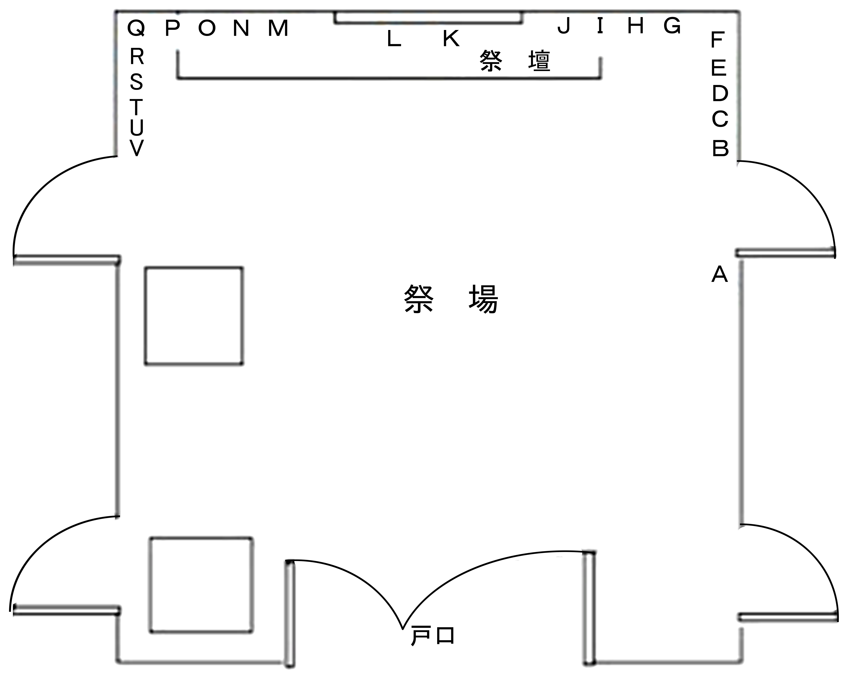
<図9> 還家願儀礼神画配置図 [廣田ほか 2012:31]
Ａ：監斎大王 Ｂ：天府 Ｃ：三将軍（盤喜古氏所持） Ｄ：三将軍（盤保古氏所持）
Ｅ：張天師 Ｆ：張天師 Ｇ：総壇（盤保古氏所持） Ｈ：総壇（盤喜古氏所持）
Ｉ：玉皇 Ｊ：霊寶天尊 Ｋ：元始天尊 Ｌ：道徳天尊 Ｍ：聖主
Ｎ：太尉（盤保古氏所持） Ｏ：太尉（盤喜古氏所持）Ｐ：十殿 Ｑ：李天師 Ｒ：地府
Ｓ：大海番 Ｔ：海番張趙二郎（盤保古氏所持） Ｕ：海番張趙二郎（盤喜古氏所持）
Ｖ：把壇師

以下では、還家願儀礼の程序の儀礼名を並び紹介する。太字は神画の使用と関わりがある儀礼である。この中の「落脚酒」儀礼において、神画を使用しないが、儀礼を行う祭司は自身の祭司としての資格について説明を行う儀礼であるため、神画を用いる儀礼と共に太字で示す。また「取法名」に関して、本章の第2節の第１項「1-2-2.取法名」で詳述しているので、ここでは重複しない。

◆ 還家願儀礼名
安家先/点兵/送書/落兵落将/脱鞋酒/做紙馬/石鑿銭酒/写願簿/做紙馬酒/做紙馬/紙馬進堂/落脚酒/掛聖/冷排盞/点香/鑼鼓開始/恭賀主家/昇香/請聖/安祖先(安家先)/接外祖/写家先対聯/添香/準備五穀幡/入席/請聖/封斎/掛家灯(取法名)/入席/開壇還願/招兵願/大運銭/送孤神/鍳牲/謝師/鍳香/収聖/盤王願/拝師/散袱酒/散袱拝師/唱賀歌/分紅/拆兵/唱拆兵歌/上馬酒

以上の還家願儀礼名によると、神画の使用に関わる落兵落将と掛聖は、儀礼の開始段階において行われ、収聖と拆兵は儀礼の終了段階において行われることが分かる。以下この4つの儀礼について紹介する。

1-1.「落兵落将」

落兵落将とは、祭司が使役できる陰界の陰兵を祭壇に降ろすことであるとする[廣田 2013a：11]。儀礼を行う祭司は、祭場に到着後、すぐ神画を包んだ布包みを持ち、施主の家先壇の前で、拝礼し、念誦しながら落兵落将儀礼を行う

1-2.「掛聖」

掛聖とは、神画を祭壇周囲の壁に掛けることである。還家願儀礼において、前半と後半を分けて装堂 は2回行われる。前半の儀礼において神画を掛けるが、後半の儀礼が始まる前に、祭壇から神画を降ろし、祭壇を全て改めて供物も新たに供えなければならない。このことから、ヤオ族の始祖である盤王を対象として行われる儀礼の場合は、道教系の神々が中心として描かれた神画を用いないということが分かる。

1-3.「収聖」

収聖儀礼は、掛聖儀礼に対して行われる儀礼である。神画を祭壇から下ろし、巻いてひとまとめにして置くことである。拆兵儀礼が行われる前に、ひとまとめにした神画は師棍に縛られ、祭壇の脇に立てに置かれる。

1-4.「拆兵」

拆兵とは、祭壇を片付け神々を送ることであるという[廣田 2013a：11]。この儀礼は、落兵落将儀礼に対して行われる儀礼であるため、神々を送ることの他には、施主の家先壇に降ろした自ら持っている兵を呼び出すことも行われると考える。
拆兵儀礼を行う際に、祭司は、家先壇に向かい、師棍に縛られた神画の包みを持って念誦する。神々に感謝するために、紙銭を焼いて送る。神々が各々の居場所に帰ったかどうかを確認するために、卦を見る。また、師棍に縛られた神画の包みを祭場の戸口の脇に立ち、戸口で神々が送らせたかどうかを卦を見て確認する。儀礼に用いられる全ての神画を祭壇から戸口まで一遍出すことができない。1回に一人の祭司が所有する分の神画しかできない。
ヤオ族文化研究所データベース—11年還家願儀礼程序によると、拆兵儀礼において「唱拆兵歌」という小儀礼が行われ、歌娘と呼ばれる女性はテキストを見ながら歌うという。その歌の内容は次のようである。

「拆兵分将起馬登途歌 」
師主化銭神収領 師主は紙銭を焼いて、神はそれを受け取る。
主壇収領送客銭 祭壇で客を送る銭を受け取る。
石灰発散分兵去 石灰のように発散し分兵して去る。
主神送客各帰■ 各々帰らせるように神を送る。
行司官将収領銭 行司官将は銭を受け取る。
収領拆兵拆将銭 拆兵拆将の銭を受け取る。
収領良銭各轉位 良銭を受け取って、各々帰る。
管兵帰去保人丁 兵を引き連れて帰って、家の人々を保護する。
大当 三清収領銭 大道三清は銭を受け取る。
衆神容納拆兵銭 諸々の神は拆兵の銭を受け入れる。
収領良銭各轉位 良銭を受け取れば、各々戻る。
管兵帰去照人丁 兵を引き連れて帰って、家の人々を見守る。
掛灯師爺行司将 掛灯の師爺と行司の将兵
行司官将収領銭 行司官将兵は銭を受け取る。
拆兵良銭収領去 拆兵の良銭が受け取られれば、
管兵帰去轉■■ 兵を引き連れて帰る。
緊管衆師兵馬去 急いで諸々の師と兵馬を引き連れて行く。
下壇兵馬轉連々 下壇兵馬はしきりに帰る。
各師兵馬各路去 各々の師と兵馬は、各々の路で行く。
管兵帰去万千年 兵を引き連れ帰って万千年になる。
一忿 復在師人屋 一部は、師人の家にもどる。
轉壇座位照人丁 壇に帰って家の人々を見守る。
一忿随師自■去 一部は、師に従って行く。
随師帰去照師人 師に従って帰って、師人を見守る。
装 馬 去 馬に荷物を積んで行く。
師人拿筶伏大堂 師人は筶 を持って、大堂に向かう。
装 馬 去 馬に荷物を積んで行く。
大■装馬出官■ 馬に荷物を積んで出て官職につく。
装起馬頭拜三拜 馬頭を飾り付けたら、三回礼拝する。
■■眼涙落淋々 涙で顔がぐしょぐしょになる。
装 馬 去 馬に荷物を積んで行く。
<後略>

この歌は、諸々の神を送る様子を描写している。歌には注目する点が三つある。第一は、歌の「師主化銭神収領（師主は紙銭を焼いて、神はそれを受け取る）」「主壇収領送客銭（祭壇で送客銭を受け取る）」「主神送客各帰■（祭壇で客を送る銭を受け取る）」という字句で、師主は祭壇で紙銭を焼き、神々はその銭を受け取って帰宅するのを示していることである。字句中の師主は、拆兵儀礼を行う祭司のことを指していると考える。歌のこの部分は、実際の拆兵儀礼で行われた紙銭を焼くことを現していると考えられる。
第二には、拆兵儀礼において、具体的にどの神に銭を差し上げるのかを示していることである。歌の内容から、二つの神のグループが見受けられる、一つは「行司官将」であり、もう一つは「大道三清」である。「行司官将収領銭（行司官将は銭を受け取る）」「収領拆兵拆将銭（拆兵拆将の銭を受け取る）」「収領良銭各轉位（良銭を受け取って、各々帰る）」「管兵帰去保人丁（兵を引き連れて帰って、人口を保護する）」「大道三清収領銭（大道三清は銭を受け取る）」「衆神容納拆兵銭（諸々の神は拆兵の銭を受け入れる）」「収領良銭各轉位（良銭を受け取れば、各々戻る）」「管兵帰去照人丁（兵を引き連れて帰って、人口を見守る）」という字句から、「行司官将」と「大道三清」の二つのグループの神々は、拆兵の銭を受け取ってから各々の居場所に帰ることが読み取れる。そして、神々に帰ったら、よく兵を率いて人口を見守るようにという願いもかけられた。実際の拆兵儀礼の中で、祭司は念誦であれ、占いであれ、いずれも手にひとまとめにした「行師」あるいは「三清兵馬」神画を持っていることを見られる。したがって、拆兵歌に記されている「行司官将」と「大道三清」は、実際の拆兵儀礼を行う祭司の手に持っている「行師」と「三清兵馬」神画を指しているではないかと考える。
第三に、歌は、各々の神や兵馬などの帰るべき場所を示していることである。「行司官将」と「大道三清」などの神々は各々の居場所に帰るが、祭司の持つ兵に関しては、「一分復在師人屋（一部は、師人の家にもどる）」というように自ら祭司の自宅に帰る兵と、「一忿随師自■去（一部は、師に従って行く）」のように祭司と一緒に帰宅する兵が見られる。実際の儀礼の中で、拆兵儀礼を行う祭司は、それぞれが提供し儀礼に用いられた3セットの神画を、1セットずつ祭場から戸口の外まで送り出す儀礼を行う。儀礼が終了後、神画を提供してくれた祭司たちは各自の神画を持って帰宅する。儀礼から見た神画の取り扱い方から、祭司によって持って帰宅する神画は、拆兵歌中の祭司と一緒に帰る兵だと考えられる。
歌の最後には、神々と別れ、手を切ることができず、涙で顔が破顔した様子を描写している。
上記のように、拆兵儀礼において、歌娘によって歌われる拆兵歌の内容は、祭司が行う送聖、紙銭を焼くなどの儀礼内容と一致することが見られる。特に歌に記される「行師」と「三清兵馬」神画の取り扱い方も儀礼実態と対応していると考える。

1-5.「還家願」儀礼から見た神画の使用に関わること

還家願儀礼では、神画を祭壇に掛けられる際に、元始天尊・霊寶天尊・道徳天尊の3点の神画の中央あたりに既に数多くの赤色の紙が張ってあるのを確認した。紅紙には、子供の姓名と生年月日が記されており、三清を父とし、八難を除け、大人に成長するという内容が記されている。その内容は二つのパターンがあり、以下の通りである。

パターン①：
投拝三清為父 謝武楊 生於丁亥(2007)年九月廿四日巳時建生
投拝三清為父 盤龍帥 生於己丑(2009)三月廿七日卯時建生
投拝三清為父 趙江国 生於庚寅(2010)年九月廿七日 建生
投拝三清為父 盤富兵 生於癸未(2003)年九月廿四日巳時建生

パターン②：
地 久
趙敏■生於2008年4月10日建生巳時建生
天 長

地 久
馮敏君生於丙戌(2006)年十月十一日子時健生拝三清為父消出八難
天 長

地 消除八難 久
趙佳寧生於二〇一一年４月２８日戍時建生拝三清為父
天 長大成人 長

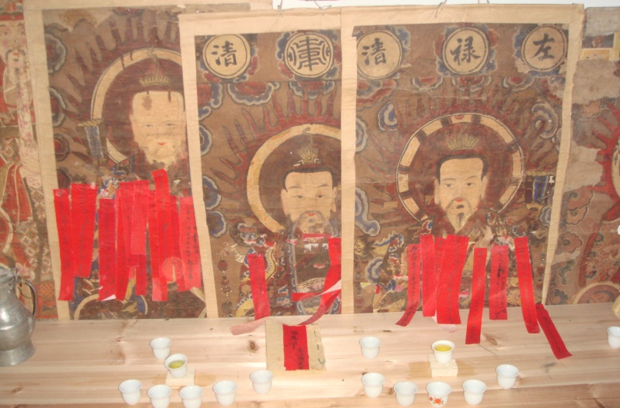
<写真12> 紅紙を貼られた三清神画

上記の赤紙に記される内容から、神画にこの赤紙を貼付けることは、子供の健やかな成長を祈願し三清神と父子関係を結び儀礼だと考える。
三清神画に子供の生年月日を記した赤紙を貼付けることは、「度戒」儀礼の中にも見られる。ヤオ族文化研究所データベース—08年度戒儀礼程序によれば、この儀礼は「為解災解難（災難を解くため）」の儀礼であるとされる 。度戒儀礼程序にリンクされているビデオ資料によって、儀礼を行う際に、祭司は祭壇正面に掛けられた道徳天尊・元始天尊・霊寶天尊神画に向かい、銅鈴をもち、唱えごとをしつつ、生年月日などを記した紅紙を牙簡に載せ神画に順に貼り付けようとする。自然に吸い付いたら、紅紙にのりを塗り、その神画に貼り付けるのを確認した。

第2項「度戒」儀礼から見た神画の使用

神画の使用を考察する上での事例では大規模な儀礼として、2008年11月26日から12月10日（旧暦11月2日から16日）に湖南省永州市藍山県匯源瑤族郷湘蘭村で実施された度戒儀礼を取り上げる 。
この度戒儀礼の内容に合わせて祭司は、主醮師・引度師・証盟師・保挙師・書表師・座壇師・紙縁師の役割を分担する。この中では、紙縁師を除き他の祭司はそれぞれに開天門、あるいは撥兵と作証盟儀礼を分担し、開天門儀礼を行う者は三清兵馬神画を使用し、撥兵と作証盟儀礼を行う者は行師神画を用いた。行師と三清兵馬神画の他には、度戒儀礼では「大道橋梁」と「四府功曹」神画を用いられたことも見られる。主醮師は、開天門の他に「上兵 」儀礼を行うので、様々な将兵が行列して祭壇に向かって遣ってくるという内容を描かれた大道橋梁神画を使用した。引度師は、発功曹儀礼を行うので、天府功曹・地府功曹・水府功曹・陽間功曹が描かれた「四府功曹」神画を使用し儀礼を行う必要がある書類を作成する書表師は、開天門・撥兵・作証盟などの儀礼を行わないが、撥兵の際に疏表兵を使役して派遣し、天上界と連絡する文書を作成する
表26 度戒儀礼における祭司の役職・分担された儀礼内容・使用された神画と数
役 職 | 分担された儀礼内容 |  |  |  | 使用された神画と数
主醮師 | 上兵 | 開天門 | 撥兵 | 作証盟 | 三清兵馬神画(14点)、大道橋梁(1点)
引度師 | 発功曹 | 開天門 | 撥兵 | 作証盟 | 三清兵馬神画(14点)、四府功曹(1対2点)
証盟師 | 証盟 | 開天門 | 撥兵 | 作証盟 | 三清兵馬神画(14点)
保挙師 | 保挙 | 開天門 | 撥兵 | 作証盟 | 三清兵馬神画(14点)
書表師 | 撥疏表兵 |  |  |  | 三清兵馬神画(14点)
総壇師 |  |  | 撥兵 | 作証盟 | 行師神画(4点)
座壇師 |  |  | 撥兵 | 作証盟 | 行師神画(4点)
紙縁師 |  |  |  |  | 使用不可
 |  |  |  |  | 合計：81点

ため、三清兵馬神画を使用しなければならない 。また、紙縁師は主に儀礼に用いられる紙銭の準備と制作を担当するため、神画を使用する必要がない。しかし、開天門儀礼に用いられる紙銭の準備と制作をしなければならないので、紙縁師という職を担当する者は、度戒を経過した者でなければいけない。
以上紹介したように度戒儀礼を行うには、計算上は約81点の神画が必要になる。しかし、2008年の度戒儀礼の際に神画が何枚掛けられたのかについて確認されていなかったので、この数字はあくまで理論上のものであるが、実際の儀礼において多少ずれる可能性もあると考える。
<図10> 度戒儀礼主祭場配置図
A：家奉壇内衆位香火祖宗聖前之位 B：天地水陽四府功曹使者聖前之位 C：祖霊旗

度戒儀礼には、神画の使用と関わりがある儀礼は、「落兵落将」、「掛聖」、「認三清」、「上刀梯」、「昇職位」、「拆兵」などがある。「落兵落将」「拆兵」儀礼に関して、本項の「2-1.還家願儀礼からみた神画の使用」の中で詳細に紹介しているが、「度戒」儀礼中の同様である儀礼と比べ大きな違いがないので、ここでは詳細な内容は述べない。「上刀梯」と「昇職位」儀礼に関して、本章第3節第1項「1-2.「度戒」儀礼における授法の状況について」の中で詳述しているため、上記と同じ扱いをする。以下、度戒儀礼中の「掛聖」と「認三清」儀礼で行われる内容について詳細に紹介する。

2-1.「掛聖 」

度戒儀礼での「掛聖」において、神画の掛け位置は主祭場では４箇所があると見られる。<図10>度戒儀礼主祭場配置図に示したように、主祭場正面にある祭壇Aの左側・正面・右側の壁に「行師」と「三清兵馬」神画が掛けられる。されに、主祭場の戸口の左側に設置されたBの「天地水陽四府功曹使者聖前之位」祭壇の壁に「四府功曹」神画が掛けられる。「陰橋」には「大道橋梁」神画が置かれ、主祭場の天井近くに設置される 。Cの「祖霊旗」の場所に、「監斎大王」神画が掛けられる。また儀礼進行中において、「上刀梯」儀礼の際に、祭司が主祭場の正面祭壇から「総壇」と「大海番」の２点の神画を降ろし、主祭場から離れた「雲台」という祭場まで移動し、「雲台」の左右の柱に掛けることも見られるので、「度戒」儀礼において合わせて５箇所で神画を掛けることが見られる。
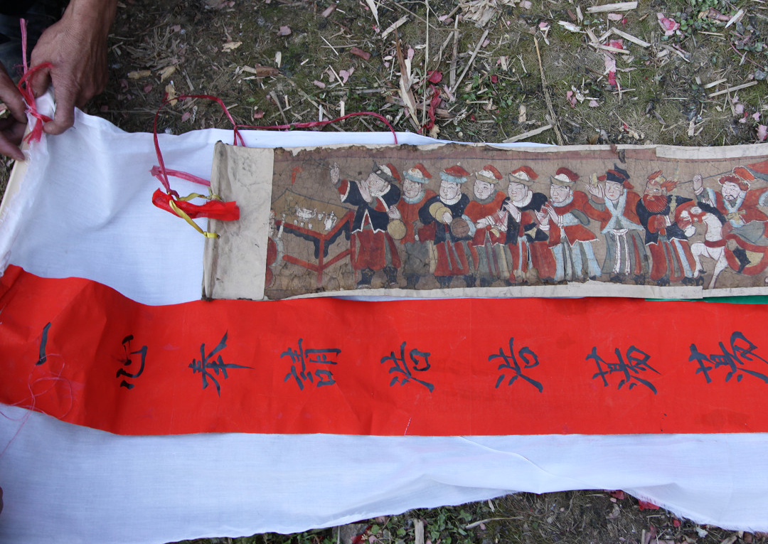
<写真13>陰橋の上に大道橋梁神画を置く | <写真14> 陰橋を主祭場の中へ入れる
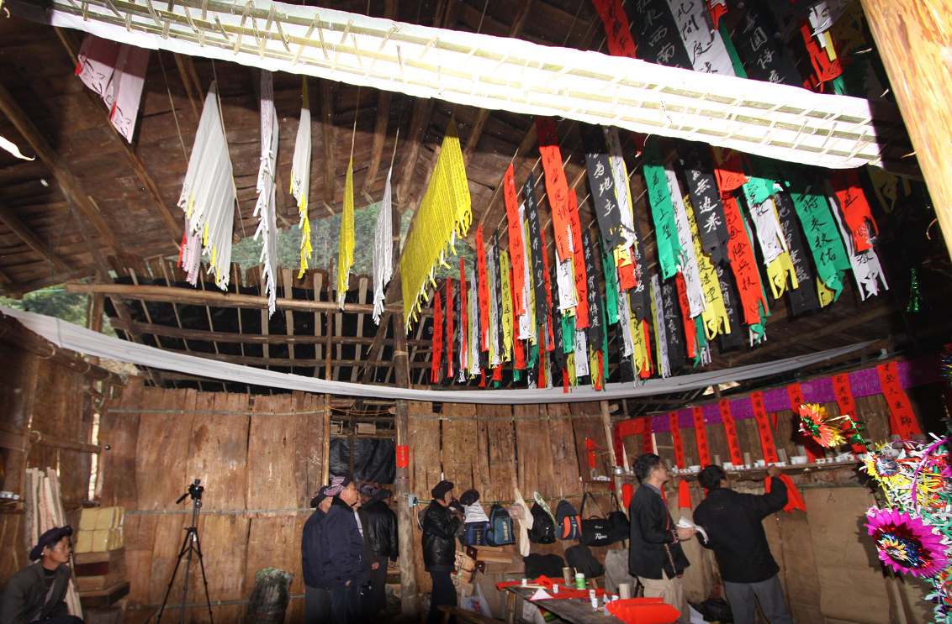
<写真15> 主祭場の中から見た陰橋の様子 | <写真16> 四府功曹神画を掛ける
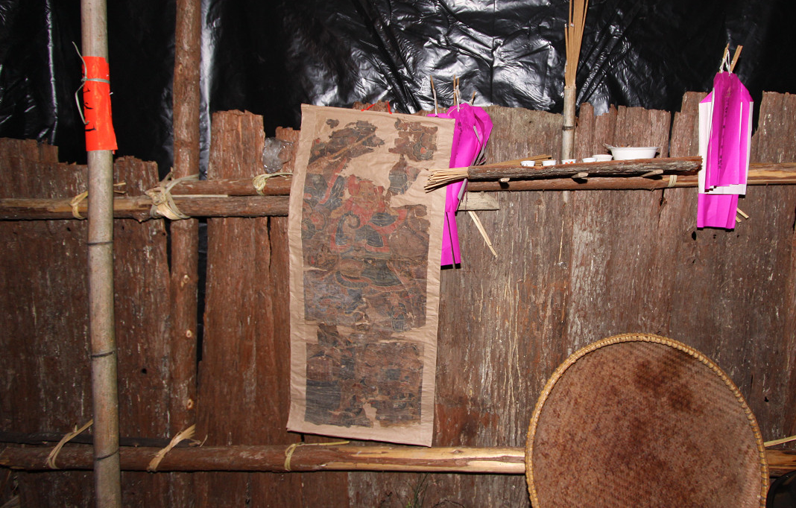
<写真17> 祖霊旗の位に掛けられた監斎大王神画

2-2.「認三清」

「認三清」儀礼において、祭司たちは神画を出して主祭場の正面及び左右の壁に裏返して掛ける。そして主祭場の床の敷物の上に布団を敷く。神画が掛けられた正面の壁の裏には、酒甕が置かれ、会首の夫人たちは酒甕の前に並んで立つ。祭司は会首たちと共に靴を脱ぎ、布団に入る。電気を消して真っ暗にし、会首たちは鼾かき寝ている様子にする。笛で鶏の鳴きまねを11回する。また3回鳴らしてから、シンバルで鶏が羽根を鳴る音を鳴らす。また鶏の鳴きまねを4回すると、会首たちは布団から起き出して靴を履く。壁の裏に立つ夫人に、白布の端を壁越しに渡す。夫人は渡された白布を受け取り布の端を酒甕の上に畳んでおく。
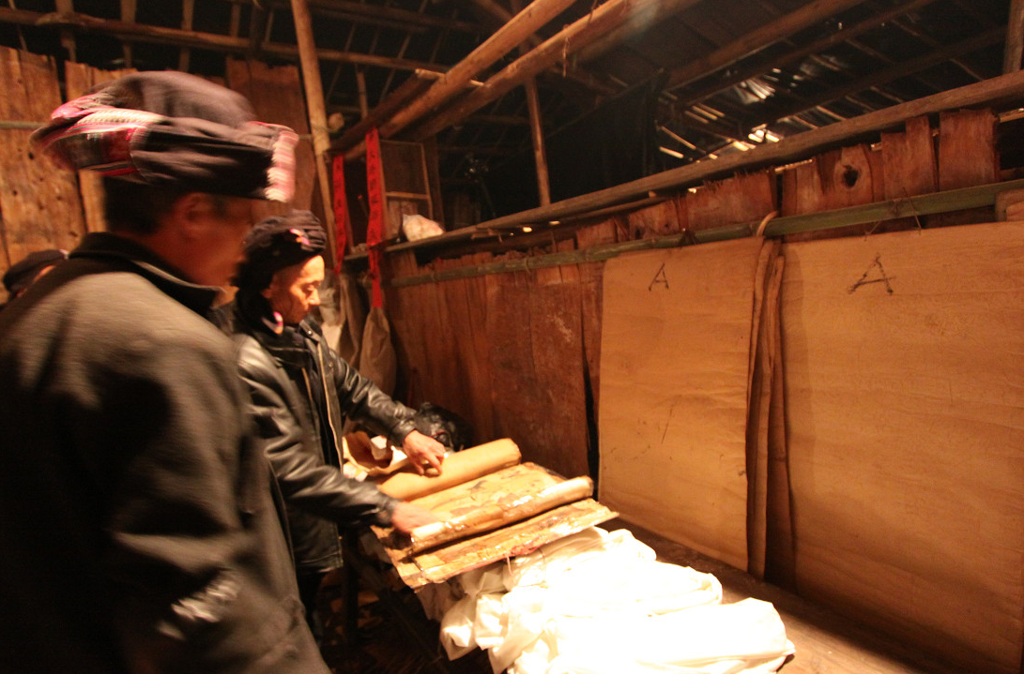
<写真18> 神画を裏返して掛ける | <写真19> 壁の裏に並んで立つ夫人たち
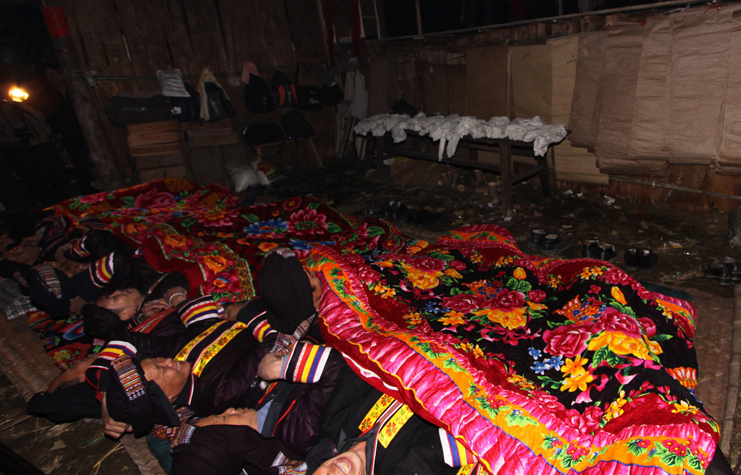 | 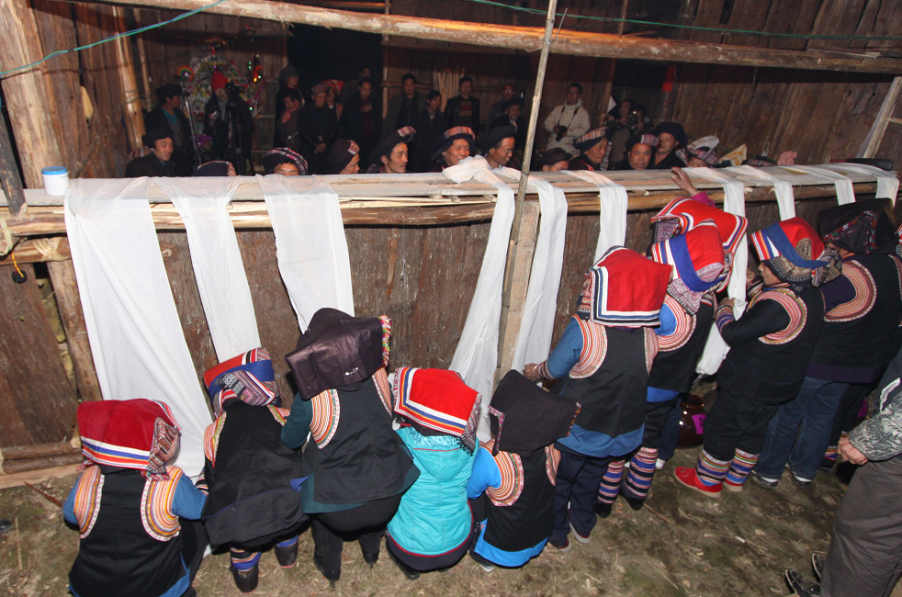
<写真20> 布団中で熟睡しているふりをする会首たち | <写真21> 会首から渡された白布を引く夫人たち
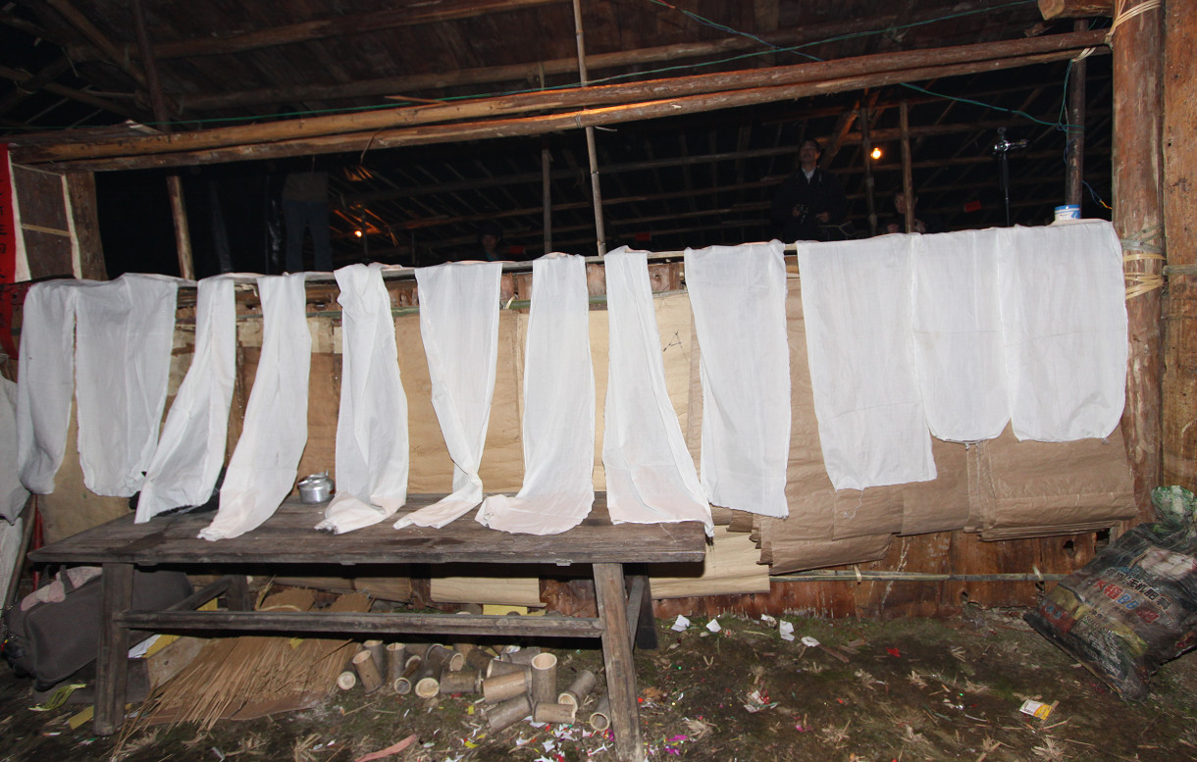 | 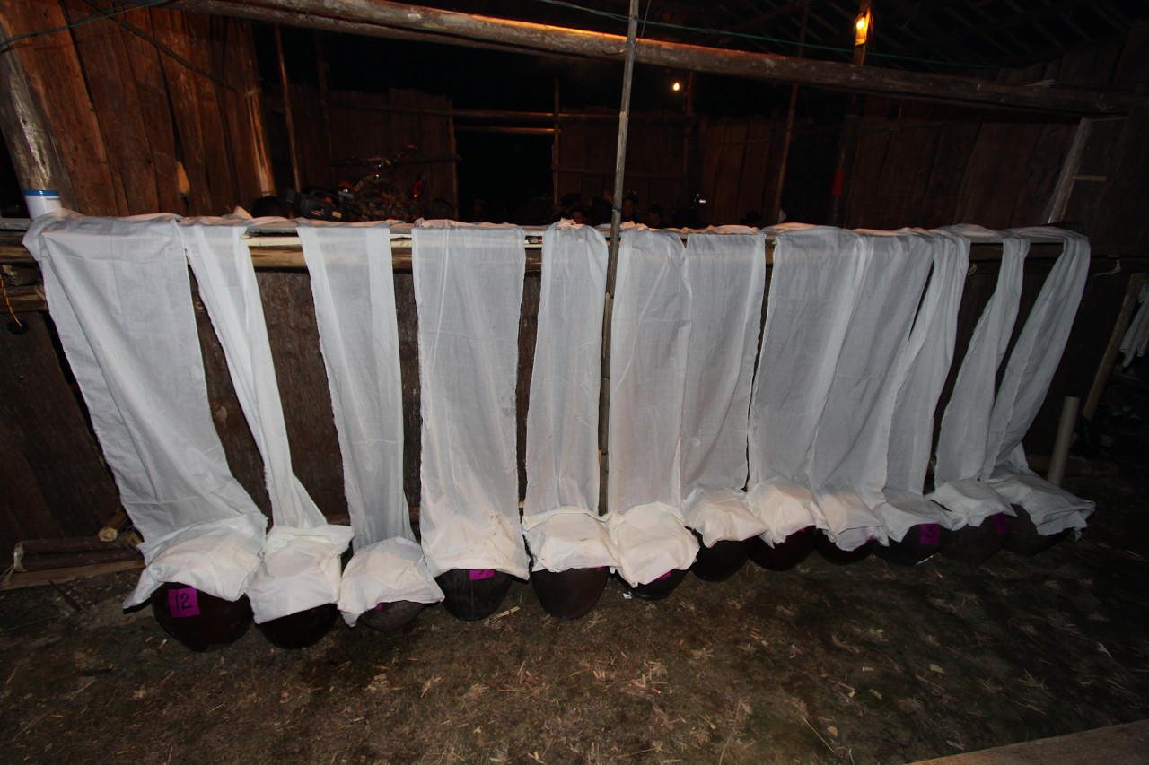
<写真22> 主祭場側に残した白布の一端 | <写真23> 酒甕の上に畳んだ白布

同様な儀礼は、張勁松らの『藍山県瑶族伝統文化田野調査』及び、李祥紅らの『湖南瑶族抖篩田野調査』の中に報告されている 。『藍山県瑶族伝統文化田野調査』の方により詳細に報告されているので、以下のように紹介する[張ほか 2002：158] 。

「封大斎」儀礼の際に、「寄魂」と称する儀礼が行われ、藍山県では「封酒瓮」とも称する。儀礼の程序は次となる。新たに「度戒」儀礼を受ける受礼者たちが各々の１枚の蓆と１幅の神画を持ち、上着を脱いで短パンになり、三清神画の前に立つ。その次に蓆を敷き、神画を枕に、その上に熟睡しているふりをする。その妻たちは、三清神画を掛ける壁の後ろに、一つの酒甕を準備しておく。祭司たちは長さ１丈２尺の白布を用い、一方の端を会首の頭の下にあて、もう一方の端を三清神画の上方から壁の後ろにいる会首の妻に向かって放る。「白布金橋」が架けられたと意味する。全て用意が整い開始となり、灯火を消され、しんとして物音ひとつなく、ちょうど夜が更けて人が寝静まるようで、一面が蕭然とする。しばらくすると会首たちは鼾をかき熟睡しているふりをする。吹笛師はチャルメラで鶏の鳴き真似をし、3回を吹くことで真夜中の三更の刻を表す。ここで会首たちが起き、白布の一方の端を持ち、彼らの妻たちは三清神画を掛けた壁の後ろで力を入れて白布を引く。白布を全部引いてしまうと酒甕の口に被せられてきつく封じられることになる。これは会首夫婦の三魂七魄を三清殿の下の空の雲中に宿らせることで、邪魔悪鬼の急襲を免れ、体は人間界に留まり度戒を受けるという意味である。

以上、紹介した儀礼の内容から見ると、儀礼を行われる場所は、三清神画を掛けた壁の主祭場側と裏側で行われることが分かる。儀礼において、裏返して掛けられた三清神画は、三清殿の向きを現していると考えられる。三清神画を掛けた壁と壁の裏に置かれた酒甕は、それぞれに三清殿と三清殿の下の空の雲を象徴している。主祭場側にいる会首は、白布を壁の裏に立つ夫人に渡して「金橋」を架けることによって、三魂七魄は三清殿の下の空の雲に運ばれる。また夫人は会首から渡された白布の端を酒甕の上で畳み、これで張勁松が解釈した「夫婦の三魂七魄を三清殿の下の空の雲中に宿らせることができた」と考えられる。封じられた酒甕は「開斎」儀礼の際に開けられ、これによって会首夫婦の三魂七魄がもとの体へ戻されることがと意味されている。この儀礼において、三清神画の使用によって、三清殿を象徴する象徴的空間が表現されていることが判明した。つまり、神画の使用は儀礼の中で象徴的に想定されている空間を構築する機能を果たしていると言える。

2-3. 儀礼内容から見た神画の使用

以上「還家願」儀礼と「度戒」儀礼の事例を取り上げ、儀礼の実践において見られる神画を使用する最も基本となる「落兵落将」「掛聖」「収聖」「拆兵」儀礼について考察した。その他には、「還家願」儀礼と「度戒」儀礼において、各々の祭司がどのように自らの分担する役割に合わせて適切な神画を祭壇に掛けるのかについて詳述し、神画の使用を見てきた。「落兵落将」「掛聖」「収聖」「拆兵」儀礼を除き、神画の使用と関わりがある儀礼は、「還家願」儀礼には「掛三灯」中の「取法名」などの儀礼が見られ、「度戒」儀礼には「認三清」・「補掛三灯」の「取法名」・「上刀梯」・「昇職位」などの儀礼が見られる。特に「認三清」・「上刀梯」・「昇職位」は、「還家願」及び他の儀礼の中で行わない儀礼であるため、「度戒」儀礼において神画の使用と関わる特有な儀礼だと考えられる。
以下では、「還家願」儀礼と「度戒」儀礼から見た神画の使用をまとめる。
- 儀礼神画は、必ず1セット単位として用いられる。儀礼を行う祭司の能力と分担する役割み合わせて「行師」神画あるいは「三清兵馬」神画を使用する。儀礼において複数の祭司が担当する場合は、その能力と分担する役割に合わせて、適切な神画を祭壇に掛けなければならない。開天門儀礼を行う役割の祭司は必ず「三清兵馬」神画を使用し、撥兵と作証盟儀礼を行う役割の祭司は必ず「行師神画」を使用する。上兵儀礼を行う役割の祭司は、「三清兵馬」神画に「大道橋梁」神画を1点追加して使用する。「発功曹」儀礼を行う役割の祭司は、同じように「三清兵馬」神画に「四府功曹」神画（1対２点）を追加して使用しなければならない。
- 儀礼神画は、全て儀礼を行う祭司の私有物である。儀礼を行う際に、祭司が神画を持っていない場合は、他人から借りてでも用意しなければならない。
- 祭場における神画の掛け位置は、神画の等級及び神画に描かれた神の位の高低によって決める。「三清兵馬」神画と「行師」神画の掛け位置は、主祭場の正面及びその左右の壁となる。「三清兵馬」神画は「行師」神画より等級が高いので、「三清兵馬」神画中の位が比較的高い神々が描かれた神画は大体主祭場の正面に掛け、最も位が高い三清神（元始天尊・霊寶天尊・道徳天尊）の神画は必ず中心位置に掛ける。
- 祭壇における神画の掛け位置は、神画に描かれた内容によって決める。
「四府功曹」神画には、鶴に乗る天府功曹・虎に乗る地府功曹・龍に乗る水府功曹・馬に乗る陽間功曹が描かれており、4人の功曹とも手に文書を持って高く上げて進呈するような姿勢となる。これらの功曹は祭司に使役され祭壇から天府・地府・水府・陽間までの間で往来し情報をしらせる役目をする。よって「天地水陽四府功曹使者聖前之位」という専用の祭壇に掛けられる。「大道橋梁」神画は、祭壇に向かって列が並んで遣ってくる神々の様子が描かれているため、天橋に置かれ、天橋と共に主祭場の天井近くに設置され、天の神々が祭壇に入る通路として用いられる。「大海番」神画には、刀の梯子を登る場面を描かれているため、「上刀梯」儀礼を行う「雲台」という祭場に掛けられる。
- 三清神画の使用
以上見てきた神画の使用と関わる儀礼の中で、最も興味深いのは三清神画を用いる諸儀礼である。これらの儀礼は、「掛三灯」（「補掛三灯」）儀礼の中で行われる「取法名」儀礼、「度戒」儀礼で行われる「昇職位」儀礼と「認三清」儀礼、また「度戒」儀礼の中で行われた災難を解く儀礼である。
「認三清」儀礼を除き、他の二つの儀礼の所作は非常に相似している。「取法名」儀礼は受礼者の法名を三清の承認を得るために、祭司は受礼者の生年月日を記した紙を牙簡に載せ、三清神画に貼り付けるという所作が見られる。「昇職位」儀礼は受礼者の職位を三清の承認を得るために、祭司は受礼者の法名と職位を記した「職位火牌」という黄色の紙を牙簡に載せ、三清神画に貼付けるという所作が見られる。これらの紙が自然に神画に吸い付くと、三清神の内の１柱の神の承認を得、三清神との縁を結んだことを意味をする。この二つの儀礼によって、ミエンの人々にとって、祭司となるために法名を獲得すること、死後の陰職（冥界での官職）を成立させることという人生の重要な段階において、必ず三清神と縁を結んで三清神の保護と承認をもらわなければならないということが分かる。また、「認三清」儀礼を通じて夫婦二人の三魂七魄を三清殿の下の空の雲中に宿らせ、「度戒」儀礼に参加する最中に邪魔悪鬼の急襲を免れるということも、三清神の保護を受けていると見られる。以上の儀礼における三清神画の使用によって、ミエンの人々にとって、三清神は最も位の高い神であることは明らかである。

2-4.タイ北部・ラオス中部のミエン儀礼から見た神画の使用

儀礼における神画の使用については、タイ北部とラオス中部のミエンの事例等からも見られる。そこには、湖南省永州市藍山県で見られない神画の使い方が報告されている。補足としてここではタイ北部・ラオス中部のミエン儀礼から見た神画の使用を紹介する。

2-4-1.タイ北部ナーン県ムアン郡ナムガオNam Ngao村の事例

筆者は2014年1月にタイ北部のナーン県ムアン郡ナムガオ村で「掛三灯」儀礼を観察する機会を得た 。「掛三灯」儀礼に際して祭壇に該当儀礼を行う祭司が所有する上清・玉清・太清・玉皇・聖主・天府・地府・張天師・李天師・趙元帥・鄧元帥・大堂海旙・拾殿明王・太尉・四府功曹・大道図が掛けられたのが確認できた。湖南省永州市藍山県と比べ、この地域の神画の名称は若干違うが、同種類の神画に描かれている内容はほぼ一致している。
祭場における神画の掛け位置に関して、下図（＜主祭場のイメージ図＞）に示したように、点線の所となる。祭場の形状に合わせて祭壇の正面と左側の壁に神画が掛けられた。「四府功曹」神画と「大道橋（大道橋梁）」の掛け位置に関しては、中国湖南省永州市藍山県とは異なり、他の神画の上に重なり、祭壇の隙間を埋めるように神画が掛けられている。吉野晃氏の口述によると、「タイでは、大道橋は他の神画の上に掛けるのが常。従って、特定される位置はある」という。
祭壇に神画を掛けることを行う際に、まず事前に用意された香木の樹皮が浸した水で手を洗い浄めた。これは神々が描かれた神画に触れるために行われる心身浄化の儀礼だと考えられる。この儀礼は中国湖南省永州市藍山県では行われていない。

<図11> 主祭場平面図

最も興味深いのは、この地域の「掛三灯」儀礼には、「十殿」神画を用いる「拆解」儀礼が行われることである 。この儀礼は中国湖南省永州市藍山県で見られない神画を用いる儀礼であるので、以下では、「拆解」儀礼においてどのように「十殿」神画を使用するのかを見て行く。
吉野晃によれば、「拆解」儀礼は、比較的若い世代の祖先に対して行われる儀礼であり、その祖先をあの世で苦しめる「傷神」という霊的存在を捕らえ、「十殿」神画の前に引き出し、裁判を行って「傷神」たちに悔い改めさせ、その後、「傷神」たちを船に乗せて外へ送り出すという。「拆解」儀礼は、準備段階・「叫天」・「補煉堂」・「断簽」・「拿傷」・「審傷神」「造船」「戒傷」「祭煉堂」「送玉帝」という構成であるとする。「補煉堂」において、祭司は呪法を使って竹で編んだ蓆を裁判所たる「煉堂」にする。「断簽」において、「煉堂」の上にベンチを横にして置き、「簽 」を二つに割り、「家先」を害していた「傷神」を「家先」から切り離す意味であるという。「拿傷」において、「煉堂」に横倒しにしたベンチに師棍を立て、祭壇から「十殿」神画を下ろし、棍に掛け、背中に符をつけた警官役の「将軍」と「沙傷」が、予め屋外に用意された「傷神」の藁人形を捕らえに行き、「十殿」神画の前まで連行する。「審傷神」において、「十殿」神画の裏に座った祭司が「十殿」に成り代わり、「傷神」の一人一人に悔い改めるかと問い質して審判を行う。「造船」と「戒傷」において、悔い改めた「傷神」たちと分断された「簽」を船に乗せ、船を外に引きずり出し、燃やして家の近くの水路に流し、「傷神」を排除する。「祭煉堂」において、「煉堂」の上に盞を載せ、鶏の血を「煉堂」と盞に振りまき、「十殿」の労をねぎらって供する。[吉野 2011：87-88]
「拆解」儀礼において、祭司はまず呪法で蓆を裁判所に変じ、「傷神」を審判する儀礼空間を設定した。それから、祭壇から「十殿」神画を下ろし、蓆の上に横にして置かれたベンチに立てられた師棍に掛ける。これは「十殿」神画に描かれた十王を裁判所に招請して来ことを意味していると考える。そこで祭司が十王に成り代わって「傷神」を審判し、十王の裁判官 としての役目を果たした。「十殿」神画の使用は、裁きの場と言う象徴的空間を構築する機能を果たしていると言える。

2-4-2.ラオス中部ヤオ族村の事例

ラオスでは、大崎らが1995年にラオス中部に位置するヤオ族村で行われる「掛三灯」儀礼の調査し、報告している 。この報告から湖南省永州市藍山県とタイ北部と異なる神画の使い方が見られる。以下では、その異なる神画の使い方について紹介する。
一つ目の異なる点は、儀礼に用いる神画は、儀礼の主催者側と儀礼を行う祭司側で用意しなければならないという点である。大崎らの報告によると、「顔料に膠を混ぜて描かれた極彩色の絵は、掛燈儀礼の執行には欠かせないものとされている。それは特に主催者の側で借りてでも用意しなければならない。全部18枚が1セットとなっており、祭司も神画像を用意したので、2セットを重ねて壁に掛けた。」と述べている[大崎ほか 1997：305]。しかし、中国湖南省永州市藍山県及び広西壮族自治区恭城瑤族自治県では、儀礼に用いる神画は、儀礼を行う祭司の所有しているもののみ使用し、祭司は持っていなければ他人から借りなければならない。
もう一つの異なる点は、儀礼時、元帥神が描かれた神画の掛け位置を入れ換える点である。大崎らの報告によれば、「掛灯」儀礼の準備段階において、壁に沿って掛け並べられている神画の両端の「鄧元帥」と「趙元帥」神画の場所を入れ換える。両元帥の神画は二手に分れ祭壇を両端からガードし、儀礼に関係ない精霊が侵入し災いをもたらさないように見張っているのであるという[大崎正治ほか 1997：307]。以上から、祭司は元帥神画の掛け位置を入れ換えることによって、儀礼に関係ない精霊が侵入できない場を作り出しており、神画によって象徴的空間を構築しているといえる。また神画の使用から、儀礼中で「鄧元帥」「趙元帥」は象徴的空間を守護する神将としての性格が強く現れている。

2-5.儀礼における神画の役割

以上、湖南省永州市藍山県で行われた度戒儀礼と還家願儀礼を取り上げ、儀礼実践の中で神画はどのように用いられたのかを考察してきた。また補足として、タイ北部とラオス中部のヤオ族地域で行われる掛三灯儀礼の事例を取れ上げ、その中に見られる藍山県と異なる神画の用い方も見てきた。儀礼実践中での神画の使用から、神画は以下の機能と役割を果たしていると考える。

１）儀礼の規模の大小を示す機能を果たす。
神画を用いるミエン儀礼は大中小規模のものがある。異なる規模の儀礼において、用いられる神画の数が異なる。小規模の葬送儀礼では4点の「行師」神画を用いる。中規模の還家願儀礼では「三清兵馬」神画と「行師」神画を合わせて約20点余を用いる。大規模の度戒儀礼では主に「三清兵馬」神画を用いるが、約80点以上の神画を使用することが見られる。よって、儀礼において祭壇にどれほどの数の神画を掛けられているのかを見ると、その儀礼の規模の大小がすぐ分かるものである。

２）儀礼担い手である祭司の等級及び能力の高低、持つ兵の数の多少、兵の等級の高低を示す機能を果たす。
神画の所持及び使用は宗教的な段階を経なければならない。「掛三灯」儀礼を経れば、下壇兵馬を授けられ、4点の「行師」神画を使用する資格を得る。「度戒」儀礼を経れば、上壇兵馬を授けられ、十数点の「三清兵馬」神画を使用する資格を得る。「掛三灯」儀礼から「度戒」儀礼まで、受礼者は祭司としての最高位を獲得し、授けられる兵の数及び等級も増え、儀礼を執行する能力も高くなっていく。それに対応し、使用できる神画の枚数及び等級も4点の「行師」神画から十数点の「三清兵馬」神画まで上昇する。これの意味するところは、祭司の能力の高低、使役できる兵の数及び等級は儀礼に用いられる神画の枚数及び等級に比例しているのである。よって、儀礼に用いられる神画の種類を見れば、その神画の持ち主である祭司は「掛三灯」を経たか否かだけではなく、「度戒」儀礼を経たことを判断できるばかりでなく、祭司は儀礼を執行できる能力の高低、儀礼を行うためどれほどの数の兵、どの等級の兵を祭場に連れて使役するのかを判明できる。

３）神画は、聖なる儀礼空間を作り出し、それを示し、維持する役割を果たしている。
神画は儀礼に用いられる際に、主に祭場の正面とその左右の壁に掛ける。小規模の葬送儀礼が行われる際に、4点の「行師」神画を掛け 、正面の壁の中央しか使わない。大規模の度戒儀礼及び中規模の還家願儀礼を行う場合は、数多くの神画を掛けるので、祭場の真正面とその左右の壁が完全に利用される。神画に囲まれる場所は、儀礼を行う主な場所となる。このように祭壇に掛けられる神画は、儀礼空間を作り出すばかりでなく、その儀礼空間を示す役割も果たしていると考える。
神画を用いる最も基本となる儀礼程序は「落兵落将」「掛聖」「収聖」「拆兵」となる。「落兵落将」において、祭司は自ら持っている兵を祭場の祭壇に駐留し、「掛聖」儀礼においてこれらの兵を現す神画を掛けて儀礼空間を作り出し、「収聖」において祭壇から神画を下ろして儀礼空間を撤去し、「拆兵」儀礼において祭場に降臨した神々を送り、自らの将兵を祭壇から呼び出して神画と共に持って帰る。「掛聖」から「収聖」までは、作り出された聖なる儀礼空間を維持するプロセスだと考える。要するに、儀礼全体において神画を使用することは、儀礼を行うために必須である空間を作り出し及び維持する機能が果たしていると言える。

４）神画に描かれた神の性格がその神画の役割を決定づける。
本論の第5章で儀礼文献に収められた神々に関する記述の分析によって、儀礼神画に描かれた神々はそれぞれの性格を持っていることが判明した。これらの神の性格は神画の使用に強く表れている。三清神画の使用を例として挙げる。「掛三灯」儀礼の中で、受礼者は法名をもらう「取法名」儀礼の際に、祭司は受礼者の生年月日を書いた赤色の紙を三清神画に貼付けようという所作を行う。紙が自然に神画に吸い貼付ければ、三清神の承認を得たことを意味し、法名を獲得できる。類似の所作は「度戒」儀礼中の「昇職位」儀礼からも見られる。三清神画の使用から、三清神はミエン信仰神の中の最高権威者である性格が強く現れる。三清神画の使用において、三清神と三清神を描かれた神画が、同じものと見做され、受礼者に対して三清が最高権威者として許可を与える役割を果たしていると考えられる。よって、神画に描かれた神の性格がその神画の役割を決定づけると言える。

５）法術を伝授する役割を果たす。
ミエンが伝承している儀礼神画の中に必ず大海旙が描かれた神画がある。本論の第4章の第3節「第13項 大海旙神画に描かれた内容について（表14）」で大海旙神画に描かれた内容の分析により、神画にはミエンが伝承している度戒儀礼の際に行われる刀の梯子を登る「上刀梯」儀礼の場面が描かれていることが判明した。これは、絵画でミエンの伝承している儀礼内容を再現する手法であると考える。大海旙神画は、「上刀梯」儀礼の実践において、刀梯の横に掛けられる。刀梯を登る受礼者たちは、まず大海旙神画に描かれた刀梯を登る様子を見て心で悟り、次いでに儀礼を行う祭司がどのように刀梯を登るのかを確認し、同様のことを真似して刀梯を登る試練を自ら試みる。ここから、刀梯を登ることが描かれた大海旙神画は、絵画でミエンが伝承している法術を記録して伝授しようとした教科書であると言える。よって、儀礼における大海旙神画の使用は法術を伝授する手本としての役割を果たしていると言える。

６）ミエンのパンテオンを表す役割を果たす。
ミエンの伝承している儀礼神画には、元始天尊、霊寶天尊、道徳天尊、玉皇、聖主、天府、地府、張天師、李天師、鄧元帥、馬元帥、大海旙、十殿、太尉などの神々が描かれている。神画を用いる儀礼において、高位神である元始天尊、霊寶天尊、道徳天尊、玉皇、聖主が描かれた神画は祭場の正面の壁に掛けられ、その左右に順次に天府、地府、張天師、李天師などの神が描かれた神画が掛けられる。元帥神が描かれた神画は通常左右の壁の外側に掛けられ、神画に囲まれて作られた祭場の両側から、祭場及び正面壁に掛けられる高位神が描かれた神画をガードするように配置される。儀礼を行う際に、祭司は神画に囲まれる祭場で、正面壁に掛けられる高位神が描かれた神画の前で、請聖書に収められる神々に関する記述を読誦し、諸々の神を祭場に降臨するように招請する「請聖」儀礼を行う。祭場に掛けられる様々な神が描かれた神画の位置は、祭場に降臨したその神の居場所を示していると考える。そこに掛かっている神画に描かれた内容を見ると、その神の姿がすぐ分かる。さらに、祭司によって読誦された神々に関する記述を聞くと、神画に描かれた神々の生年月日・誕生時刻・格好・姿勢などに関して紹介されるようになる。こうした儀礼における神画と儀礼文献を組み合わせて使用することから、見ることと聞くことからミエンのパンテオンを表していると見られる。よって、儀礼における神画の使用は、ミエンのパンテオンを視覚的に表す役割を果たしていると言える。

第5節 ミエン儀礼神画の持つ意味

本章では、ミエンの祭司はどのような宗教段階を経て儀礼神画を所持及び使用する資格を獲得するのか、新たに制作された神画はどのように開光されるのか、儀礼実践において神画はどのように用いられるのかについて、湖南省永州市藍山県で実際に行われた儀礼を事例として取り上げて考察した。考察を通じ、ミエンの祭司と神画との関係、儀礼神画の持つ意味を明確にした。
ミエンの祭司と儀礼神画との関係は、ただの所有者と所有物、あるいは使用者と使用される物という関係ではなく、祭司自身の地位及び能力などと密接な関係にある。
祭司は「掛三灯」儀礼を経、鈴とドラの鳴らし方・角笛の吹き方・卜具の使い方・罡歩の歩み方などを授法され、36の兵を授けられ、下壇兵馬を使役できるようになり、4点の「行師」神画を所持及び使用する資格を得る。「度戒」儀礼を経、水槽・棘の床を渡る能力や刀の山を越えるなどの能力を授法され、最高レベルの天門を開く呪術まで授けられ、あの世での官職や老君印を獲得し、祭司としての最高位を得、2,353,000の兵を授けられ、分兵旗を授けられ、上壇兵馬を使役するようになり、十数点の「三清兵馬」神画を所持及び使用する資格を得る。こうした祭司は、下戒人から上戒人になり、「三戒法師」という祭司としての最高位に至ることができる。同時に、儀礼を執行する必要な法術や兵を使役する能力なども増え、授けられる兵の数、兵の等級、所持及び使用できる神画の枚数が増え、神画の等級も「行師」神画から「三清兵馬」神画までアップすることができる。要するに、儀礼神画の枚数及び等級は、祭司自身の到達した地位の高低、授けられた兵の数の多少、兵の等級の高低、兵を使役する能力の高低、身につけた法術の難易などを意味している。祭司は神画を所有することは、下壇兵馬或いは上壇兵馬を獲得して使役できる証であると言える。
しかしながら、長年にわたり神画を使用すると必ず破損する時期が迎えてくる。それに伴い、「掛三灯」と「度戒」儀礼を通して授与された兵が使役できなくなり、散逸してしまうのである。その打開策として、破損した神画を新たに制作し、開光儀礼を行い、散逸した兵を呼び戻し、兵と新たに制作された神画に描かれた神々との間に、守護する側と守護される側という関係を結び、再び兵を受け入れて確保する手続きを行う。
「行師」神画及び「三清兵馬」神画に描かれた神々は下壇兵馬と上壇兵馬に属する、兵を統率する性格を持つ高位神である。神画が破損すると、これらの神々の統率力が衰えて弱くなると考えられる。その結果、祭司の持っている兵が散逸してしまうのである。神画が新たに描かれると、神画に描かれた神々は新しい服を着替えたように一新になり、同時に兵を統率する力も回復できると考えられる。また開光儀礼を通して、神々と兵との関係を修復し、祭司は兵を再び確保し使役することが可能になる。ここから見た、祭司と神画に描かれた神々と兵との関係とは、祭司は総大将のような使役者であり、神画に描かれた神々と兵は使役される対象であると見られる。
儀礼実践の考察によれば、ミエンが伝承している儀礼における神画は、小規模な葬送儀礼では4点の「行師」神画を使い、還家願儀礼のような中規模な儀礼において約二十数点を使い、大規模の度戒儀礼では80点以上の神画を使っていることが分かる。これの意味するところは、儀礼の規模の大小、難易度の高低、そして祭司の儀礼を執行できる能力の高低は儀礼に用いられる神画の枚数及び等級に比例しているのである。その理由は、やはり「掛三灯」と「度戒」儀礼を経ることで使役し得る兵の数・兵の等級が変化するからである。そしてその兵の数及び兵の等級は儀礼に用いられる神画には表れている。
また、儀礼において、祭司たちは、それぞれに分担された儀礼内容に合わせて異なる神画を使用しなければならない。最高レベルの呪法である開天門儀礼を行う祭司は、必ず「三清兵馬」神画を使用する。「撥兵」「請作証」儀礼を行う祭司は「行師」神画を使用するのである。こうしたことから、神画を儀礼で祭壇に飾られるためにだけ祭司は所有しているのではなく、自らが施せる呪法の内容と神画が直接関わっているのである。これは儀礼神画と儀礼文献と儀礼実践から組み合わせることで見えてきたことである。

[注]

ヤオ族の掛燈儀礼に於いて、受礼者に兵馬を与える「撥兵撥将」儀礼が見られる[廣田 2011a：324]。また、度戒儀礼の初めに於いて、「撥兵赴壇」儀礼も見られる。「撥兵赴壇」儀礼は、主醮師・引度師・書表師は真っ先に自家の祭壇から、上壇兵馬・上壇兵将・三清兵馬・三清兵将を呼び出し、神画を背に負い、手に牛角（角笛）を持ち、急いで祭場に赴くことである[馮 2010：75]。祭司の趙金付氏が言った「撥兵」は、兵馬を与えることでなく、儀礼を担当する祭司は自らの兵馬を呼び出して使役することであると考える。
請作証とは、神々を証人として祭場に来てもらい、儀礼で行われたことは確かかどうかを確認することであると考える。
「掛灯」儀礼の中心部分に関して、吉野晃は、「＜掛三台燈＞の構造と変差：タイ、ラオス、中国湖南省永州市藍山県のユーミエンにおける＜掛燈＞の比較研究」『瑶族文化研究所通訊第3号』の中で、「＜掛燈＞儀礼の中心部分は、＜掛燈＞から＜抬起身＞＝＜抬橋子＞へと到る部分である。儀礼の名称となっている＜掛燈＞（燈を掛ける）に始まり、師匠から弟子への伝法が行われるからである。」と指摘している[吉野 2010：35-40]。
神奈川大学ヤオ族文化研究所収集写真資料である。文献番号：A32-b。写真番号：IMG_6179〜IMG_6180。撮影者：廣田律子。
同様なことは、李祥紅らが報告している湖南省ヤオ族の掛灯儀礼中の「昇職」儀礼においても見られる。「昇職は、即ち三清に承認された神職（老君の職位）を獲得することである」とされる[李ほか 2010：45-46]。
家先牌と家先単が同じものである。
「掛三灯」での呪術の伝授に関して、廣田律子は『中国民間祭祀芸能の研究』の中で「ヤオ族の男性にとって掛家灯儀礼が必ず経なければならない通過儀礼であり、ヤオ族の祭司李天師の後代に連なると考えられている。この時、祭司として必要な方術の伝授が行われる。「発法」や「学揺鈴行罡」の場面では、祭司が受礼者に対してドラの敲き方や角笛の吹き方や、法具の鈴の鳴らし方やマジカルなステップの踏み方の罡歩そして舞を手取りに教え、祭司としての方術の伝承を行う。ここで祭司の同作を真似るということが行われる。この祭司から受礼者への方術の伝授において行われる真似るという行為、学修して再現するという行為が、まさに芸能的要素の萌芽といえるのではないかと考える。<中略>祭司の所作を真似ることは祭司としての能力を獲得することを意味し、神と種々の通信手段を得ることになる。そして、ヤオ族の男性として祖先を祀り、祭司としての正しい路を歩みはじめることにつながる。真似ることから始めるわけだが、真似ること自体祭祀性の強い段階の芸能における重要な表現方法といえる。」と述べている[廣田 2011a：355-357]。
神奈川大学ヤオ族文化研究所収集写真資料である。文献番号：A-32a。写真番号：IMG_4405〜IMG_4406。撮影者：廣田律子。
神奈川大学ヤオ族文化研究所収集写真資料である。文献番号：A-32a。写真番号： IMG_4405〜IMG_4406。撮影者：廣田律子。
ここの武器を持つ虎・牛・象などの動物に乗る５人の武将に関して、廣田律子は「五猖」であるとされる[廣田 2011a：350]。
丸山宏氏から、ヤオ族の祭司が持っている神画は彼らが持っている兵を象徴しているとご指摘を頂いた。
度戒儀礼に参加する受礼者のこと。
2010年10月3日に、神奈川大学ヤオ族文化研究所データベース—08年 度戒儀礼程序 554-577番を参照した。
廣田律子は「度戒儀礼においては、掛灯儀礼の他に、受礼者が経なければならないとされる試練においても、祭司が手本を見せた上、同様のことを受礼者が真似て行う。この試練は陰界に下ってまたこの世に戻って来るとされ、死と再生を象徴して行われる翻刀山・過水槽・過勒床と實体験として剣の梯子に登ったり熱した石や鉄製の犂先を持ち運ぼうとする上刀山・捧火磚からなる。試練を行うにあたり、まず祭司が挑戦し、受礼者はそれに続いて行う。祭司は自ら実践することで指導を行い、受礼者はそれを模倣して行うことで、祭司としての能力を獲得する為に必要とされる経験を経ることになり、結果的に行為の祭司に加わることになる。祭司の継承において、同じ経験をすることは不可欠であり、先達の真似をすることから始まるといえる。」と述べている[廣田 2011a：358-359]。
2014年10月3日に神奈川大学ヤオ族文化研究所データベース—08年 度戒儀礼程序 619-659番を参照した。また、「雲台」に掛けられる神画に関して、張勁松らの報告によれば、「刀梯」の右側には、虎に乗った梅山祖師の神画を掛け、左側には刀梯祖師である海旙張趙二郎神画を掛けるという[張ほか 2002：191]。
2014年10月3日に神奈川大学ヤオ族文化研究所データベース—08年 度戒儀礼程序 647番を参照した。
2014年10月3日に神奈川大学ヤオ族文化研究所データベース—08年 度戒儀礼程序 688-696番を参照した。
2014年10月3日に神奈川大学ヤオ族文化研究所データベース—08年 度戒儀礼程序 709-710番を参照した。
職位火牌には、「太上奉行金闕玉皇門下奉勅弟子 事臣 馮法有職位陞在浙江省杭州府為號」と記されている。この職位火牌によると、玉皇大帝にかしずく侍臣である馮法有という者は、浙江省杭州府に官職に任じられることが分かる。https://yaoken.sakura.ne.jp/data-room/memonly/image/limage/IMG_5238s-撮影者：廣田律子。
https://yaoken.sakura.ne.jp/data-room/memonly/image/limage/IMG_5292s- 撮影者：廣田律子。
神奈川大学ヤオ族文化研究所データベース—08年 度戒儀礼程序 709-710番を参照した。
神奈川大学ヤオ族文化研究所所蔵儀礼文献写真資料である。分類番号A-16a。写真番号：DSCN3555.
神奈川大学ヤオ族文化研究所収集写真資料。文献番号：A-32a 。写真番号：IMG_4405〜IMG_4406。撮影者：廣田律子。
天上界にある仙人或いは天帝たちの住む場所である。
趙金付氏が言った十数点の神画は、「三清兵馬」神画を指していると考える。
開光道場は、開光儀礼を行うために行われる法事のことを指す。
ヤオ族の掛燈儀礼に於いて、受礼者に兵馬を与える「撥兵撥将」儀礼が見られる[廣田 2011a：324]。また、度戒儀礼の初めに於いて、「撥兵赴壇」儀礼も見られる。「撥兵赴壇」儀礼は、主醮師・引度師・書表師は真っ先に自家の祭壇から、上壇兵馬・上壇兵将・三清兵馬・三清兵将を呼び出し、神画を背に負い、手に牛角（角笛）を持ち、急いで祭場に赴くことである[馮 2010：75]。趙氏が言った「撥兵」は、兵馬を与えることでなく、儀礼を担当する祭司は自家の祭壇から兵馬を呼び出して派遣することであると考える。
2013年8月に、神奈川大学ヤオ族文化研究所が湖南省永州市藍山県で調査を実施した際に、祭司の趙氏に頼まれた霊寶天尊神画の複製画を完成し、趙氏の家で霊寶天尊神画の開光儀礼が行われた。廣田律子は、儀礼の内容について詳しく調査し、程序を作成し、報告されている[廣田 2011a：85-86]。本節では、この程序使用させて頂いた。
ドイツのバイエルン州立図書館、イギリスのオックスフォード大学ボードレアン図書館、そして日本の南山大学人類学博物館に収蔵されているヤオ族儀礼文献資料に関しては、全て神奈川大学ヤオ族文化研究所が現地で文献調査を実施する際に撮影した写真データを使用させて頂いた。
陰兵とは、「霊界の兵士」を意味し、終えず邪悪なスピリットの攻撃の危険に曝されえいる個人を防衛する守護精霊である[竹村 1981：167]。
ヤオ族の儀礼文献から、「証盟」と「証明」は両方使っていることが見られる。統一するために、本論では「証盟」を使用する。証盟を行ってもらうことは、神々を証人として祭場に来てもらい、儀礼で行われたことは確かかどうかを確認することであると推測できる。
開光表と開光疏の内容には、文書を焚化することが記されていない。しかし、2008年12月に藍山県で行われた度戒儀礼の中で、榜、据、疏、表、引、文、牒、状などの多種の儀礼文書が多く作られており、全て焚化されたと報告されている[馮ほか 2010：67-70]。よって、開光儀礼に用いられる開光表と開光疏は、開光儀礼に於いて同じように焚化されると考える。
イギリスのオックスフォード大学ボードレアン図書館に所蔵される資料である。神奈川大学ヤオ族研究所テキスト番号：ox.sin.3371、DSC01812~DSC01814、文書名：「又度容表疏供養各入字」、撮影者：丸山宏。
日本南山大学人類学博物館に所蔵される資料である。神奈川大学ヤオ族研究所収集写真資料である。文献番号：8-17。写真番号：IMG_1886~IMG_1888。文書名：「改畫神像開光伸表」。撮影者：廣田律子。
底本に誠隍誠恐執首首頓首府伏百拝上言奏據の字なし。8-17に誠隍誠恐執首首頓首府伏百拝上言奏據の字あり、よって加えた。
底本は「居信住」に作る、8-17は「居主」に作る。「居主」は「居住」の同音異字であるため、ここでは「居住」に改めた。
底本は「祈求」なし。8-17は「奉真祈求」に作る。よって「奉真祈求」に改めた。
底本は「作福開光」なし。8-17は「作福開光」の字あり。よって「作福開光」を加える。
神のこと。[廣田ほか 2012：2]
「容」は、神画に描かれる神々の様子を指していると考える。「度容」は、筆で神画に描かれる神々に付けながら開光することだと考える。
「大道光中御前呈伝度請聖大疏」には、冒干という言葉がある。丸山宏によると、冒干は分不相応な事をすると解釈した[廣田ほか 2012：2]。
家の先祖のこと。
底本は「承奉三清大道高真聖像」の字なし。8-17に「承奉三清大道高真聖像」の字あり、よって加える。
「金容保像」は、金のように輝く容貌であり、寶のような像であると考える。これは、神画に描かれる神々の容貌に対する褒め言葉であると考える。文書の中では、神画のことを指していると考える。
三清などの位が高い神々のことを指すと考える。
「是」字は、「家」字の誤字だと考える。
「元」字は、「完」字の誤字だと考える。
「財馬」は紙馬のことである。過山系ヤオ族の儀礼で使用する黄色の紙に、神像を印刷したものである。
「急」字は、「吉」字の誤字だと考える。
「慶陽」は、穢れを解くこと。[馮 2011：76]
口舌は、おしゃべりから起こる紛争のことを指す。官符は訴訟がかかわっており、より重大な紛争のことを指す。官符と口舌に関して、『九天應元雷聲普化天尊玉樞寶経集注』には、「天尊言：天官符、地官符。年月日時、各有官符。方隅向背、各有官符。大則官符、小則口舌、是有赤口白舌之神以主之。凡諸動作興挙、出入起居、不知避忌。如遇官符口舌、則使人撃聒、暁夜煎■(火芻)、多招唇吻。面是背非、動致口牙。盟神詛佛、始於謗讟、終於詬詆。由是獄訟生焉、刑憲存焉。若欲脱之、即誦此経、遂得口舌潜消、官符永息。註曰：此章、天尊言諸官符赤口白舌之神者、乃天省下之悪曜也。蓋因世人、不修正道、不畏公法、瀆雷褻雨、故遣此神以撓之。若人犯者、急誦此経、焚諸符篆、即得應時消滅矣。」と記述している[『中華道蔵第三一冊』 2004：301-311]。記述の内容から、天、地、年、月、日、時は各々の官符が有り、各々の方位や場所にも官符が有る。重大になると官符となるが、小さくなると口舌となる。官符と口舌を司る神は、赤口白舌之神といい、悪星である。世の中の人々は、正しい道を通して修行しなければ、公法を畏れることがなければ、雷と雨を冒涜すれば、赤口白舌之神に妨げられる。もしも誰かがこの神を犯すなら、急いで九天應元雷聲普化天尊玉樞寶経を読誦して諸々の符を焚化すると、すぐに消滅することができるとする。
知、8-17は之に作る。よって之を加える。
請■、8-17は謹表上伸につくる。よって謹表上伸を加える。
ドイツのバイエルン州立図書館に所蔵される資料である。神奈川大学ヤオ族文化研究所テキスト番号： DSC_0173~DSC_0174、撮影者：泉水英計
ドイツのバイエルン州立図書館に所蔵される資料である。神奈川大学ヤオ族文化研究所テキスト番号：cod.sin.174、DSC_0380~DSC_0384、文書名：「開光疏弐」、撮影者：丸山宏。
ドイツのバイエルン州立図書館に所蔵される資料である。神奈川大学ヤオ族研究所テキスト番号：cod.sin.390、DSC_0168~DSC_0170、文書名：「開光■（イ夭）像文疏」撮影者：泉水英計。
イギリスのオックスフォード大学ボードレアン図書館に所蔵される資料である。神奈川大学ヤオ族研究所テキスト番号：ox.sin.3371、DSC01837~DSC01838、文書名：「開光疏意」、撮影者：。
原本は日本南山大学人類学博物館に所蔵されている。本論で取り扱うのは、神奈川大学ヤオ族研究所収集写真資料である。文献番号：8-17。写真番号：IMG_1885~IMG_1886。文書名：「開光神像疏用」、撮影者：廣田律子。
封皮は封筒の表紙である。開光疏の封皮に関する資料は、ドイツのバイエルン州立図書館に所蔵されるものである。神奈川大学ヤオ族文化研究所テキスト番号：cod.sin.390、DSC_0170、文書名：「開光疏同用」撮影者：泉水英計
底本は表陽保安に作る。cod.sin.174、ox3371、8-17は表像保安に作る。よって表像保安に改める。
神のこと。[神奈川大学歴民調査報告第14集『中国湖南省ヤオ族儀礼文献に関する報告Ⅱ』2012：2]
道教の神々のことであろう。[廣田ほか2012：1]
「圡」は、土の俗字[諸橋 1991:121]。
天が覆い被さり、地に乗せり、日月の光を頂き、これらのことは、天地及び日月に対して感謝の意を表していると考える。
底本は容宝相に作る。cod.sin.174は金容宝相に作る。ox3371、8-17は真容宝相に作る。よって真容宝相に改める。ここの大道高真金容宝相は、神画のことを指していると考える。
底本は日字に作る。cod.sin.174、ox3371に是の字に作る、よって是の字に改めた。
底本は意字に作る。cod.sin.174、ox3371に童の字に作る、よって童の字に改めた。
「翫」字は、「玩」字である。
底本は上伸の字なし。ox3371に上伸の字あり、よって上伸を加える。また、「伸」の字は「申」の字の誤字だと考える。「上伸」は目上に対して奏上するという意味である。極丁寧な言い方だと考える。
慶陽であろう。
開光表と開光疏には「啓建道場」と記されており、法事を行うことを指していると考える。
四府は、天府、地府、水府、陽間、4柱の神を指す。
2008年12月に湖南省永州市藍山県湘藍村で行われた度戒儀礼の補掛三灯儀礼において、儀礼を担当する祭司は、正面祭壇の前で、祭壇に掛けられている神画を指さし拝礼し、掛灯の証盟を願う。祭司は祭壇の東側と西側から、各神画の神々に誰がどの灯火を掛灯したかを太上老君に対して証盟してもらうよう拝礼するということを報告されている。[廣田ほか 2011：12]
趙金付氏によれば、還家願儀礼には「上兵」儀礼が行われるので「大道橋梁」神画を使うべきだが、現在この神画が少なくなってきて破損したら描くことができる人がいないので、儀礼において使うべきなのにほとんど使わないという。
ここの還家願儀礼名は、神奈川大学歴民調査報告第14集『中国湖南省永州市藍山県ヤオ族儀礼文献に関する報告Ⅱ』に報告された「廣田ほか 2012：33-116]。
祭壇を作ったり、供物を供えたりすることである。
神奈川大学ヤオ族文化研究所収集写真資料。文献番号：Z-29。写真番号：khi20111120IMG_1200〜 khi20111120IMG_1202。撮影者：廣田律子。2014年8月30日にヤオ族文化研究所データベース—11年還家願儀礼程序1160-1173番を参考した。
「大当」は「大道」の同音異字だと考える。大道は位の高い神であろう。
「忿」は「分」の同音異字だと考える。兵馬の一部を現している。
ポエのような卜具である。
2010年9月30日に神奈川大学ヤオ族文化研究所データベース—08年 度戒儀礼程序733番を参照した。
2010年9月30日に神奈川大学ヤオ族文化研究所データベース—08年 度戒儀礼程序を参照した。
「上兵」は、祭司は匕首状の法具を足の甲に置いて家先壇に蹴り入れることである。また「踢兵帰壇」とも称する。
2008年湘蘭村で行われた度戒儀礼の書表師を担当した馮栄軍氏は、神画を所有していない。儀礼に使ったのは、荊竹坪村寒鶏沖組に住んでいる盤保古氏から借用したものである。
この図は、ヤオ族文化研究所『通訊第一号』に掲載された「主祭場平面図」を参考にして作成したものである[神奈川大学ヤオ族文化研究所 2009:3]。
「掛功徳」と呼ばれる場合もある。「功徳はまた神軸と呼ばれ、即ち各々の神の画像である。掛功徳は即ちこれらの画像を祭堂の上方及び左右の両側に掛けることである。掛ける際に祭司は清水で手を洗い、淫らな話をしてはいけない」とされる[李ほか 2010：13]。
張勁松らは、『藍山県瑶族伝統文化田野調査』の中で、「天橋は、1丈4尺の白布を用いて敷き架けられ、衆堂から祭壇の正面まで至り、正面の外に置かれた「黄幡」に結ばれて、白布の上は72名の神が描かれた神軸が置かれている。「天橋」と「陰橋」はそれぞれに天の神々と地の神々がそこで馬車を止めたり馬から降りたりして祭壇に入るための通路である。」と述べている[張ほか 2002：143]。張勁松らの報告によって、「大道橋梁」神画は「天橋」を現す白布に置かれることが分かる。しかし、2008年12月に藍山県で行われる度戒儀礼の際に、「大道橋梁」神画は「天橋」に置かれてなく、「陰橋」に置かれたと見られる。
2014年9月30日に神奈川大学ヤオ族文化研究所データベース—08年度戒儀礼程序41-46番を参照した。
https://yaoken.sakura.ne.jp/data-room/memonly/image/limage/IMG_1813s- 撮影者：廣田律子。
https://yaoken.sakura.ne.jp/data-room/memonly/image/limage/IMG_1850s- 撮影者：廣田律子。
https://yaoken.sakura.ne.jp/data-room/memonly/image/limage/IMG_1864s- 撮影者：廣田律子。
https://yaoken.sakura.ne.jp/data-room/memonly/image/limage/IMG_2072s- 撮影者：廣田律子。
https://yaoken.sakura.ne.jp/data-room/memonly/image/limage/IMG_2127s- 撮影者：廣田律子
2014年9月30日に神奈川大学ヤオ族文化研究所データベース—08年 度戒儀礼程序61-71番を参照した。
https://yaoken.sakura.ne.jp/data-room/memonly/image/limage/IMG_1541s-撮影者：廣田律子。
https://yaoken.sakura.ne.jp/data-room/memonly/image/limage/IMG_1550s-撮影者：廣田律子。
https://yaoken.sakura.ne.jp/data-room/memonly/image/limage/IMG_1556s-撮影者：廣田律子。
https://yaoken.sakura.ne.jp/data-room/memonly/image/limage/IMG_1562s-撮影者：廣田律子。
https://yaoken.sakura.ne.jp/data-room/memonly/image/limage/IMG_1571s-撮影者：廣田律子。
https://yaoken.sakura.ne.jp/data-room/memonly/image/limage/IMG_1573s-撮影者：廣田律子。
『湖南瑶族抖篩田野調査』の中に、「認三清」「寄魂」儀礼と同じの「蓋酒缸」という儀礼が報告されている。酒甕の上に白布を畳むことの意味について、李祥紅らは「これは全ての禁忌を酒甕の中で封じると意味している。入睡（布団に入って寝ること）起床（起きること）は、新たな生活の開始を表し、師男全員は素人の態度を以て学び始まると表す。」という。[李ほか 2014：101]
ここの引用の日本語訳は、『通訊第一号』の「張勁松著『藍山県瑶族伝統文化田野調査』第四章 度戒 岳麓書社出版pp.131〜254翻訳」を参考したものである[丸山ほか 2009：46-47]。
2014年1月3日〜1月８日に、筆者は研究協力者として、神奈川大学ヤオ族文化研究所がタイ北部に位置するナーン県ムアン郡ナムガオNam Ngao村で行われた男性の通過儀礼である「掛三灯」儀礼の調査に参加した。
吉野晃によれば、「析解(tsaeq jai)」儀礼は厳密に言うと「掛灯」などとは別の儀礼であるが、そうした異なる儀礼を、一つの大きな儀礼の中で併行或いは付加する形で行うことは珍しくないという[吉野 2011：87]。
吉野晃によれば、「簽」tsienは芦の類を束ね、紙で巻いたものである。この束は、予め二つに切ってあり、それを紙で巻いて恰も一本のようにしているという[吉野 2011：88]。
『道教事典』によれば、「十王は地獄にいて、死者の生前の罪業の軽重を訊す十人の神。冥界における裁判官の役目を持ち、それぞれが審査の役所である宮殿に住するので、十殿閻王あるいは地獄十王とも言われる。」という[野口ほか(編) 1994：243-246]。
大崎ほか 1997 287-322
廣田律子の聞き書きによれば、死者は生前に度戒儀礼を経た場合は、葬送儀礼の際に、祭場に十数枚の神画を掛けなければならないとする。十数枚の神画というのは、死者が持っている「上壇兵」と「下壇兵」に対応する「三清兵馬」神画と「行師」神画だと考える。

